

Note di approfondimento

a cura di Alfiero Grandi

NO AL TAGLIO DEL PARLAMENTO
PREFAZIONE DI AGGIORNAMENTO del testo scritto in vista del referendum costituzionale del 29 marzo 2020, poi spostato a causa della pandemia da covid 19.
Il voto è ora previsto in un’unica tornata, insieme a quello per regioni, comuni, supplettive parlamentari il 20/21 settembre 2020.
Se il taglio dei parlamentari è così importante perchè il M5Stelle ha fatto di tutto per nasconderlo in un’unica tornata elettorale in mezzo ad altri appuntamenti elettorali?
Non è mai accaduto che un referendum costituzionale, da sempre considerato fondamentale, venisse abbinato ad altre elezioni perché quando i cittadini sono chiamati a decidere direttamente con il loro voto dovrebbero poterlo fare dopo essere stati informati adeguatamente e attraverso un confronto pubblico tra le ragioni del Si e quelle del No degno di questo nome. Purtroppo non sarà così.
Nelle ultime settimane abbiamo assistito in parlamento ad una sceneggiata poco edificante. Pur di costringere a votare insieme per le elezioni regionali, per quelle dei Comuni, per le suppletive parlamentari e per il referendum costituzionale sul taglio del parlamento si sono viste forzature di tutti i colori.
Anche le regioni hanno tentato di fermare questa costrizione che nega la loro autonomia decisionale, prevista dai loro Statuti, punto che andava salvaguardato. Semmai è su altri aspetti del ruolo delle regioni che il governo avrebbe dovuto già intervenire con maggiore determinazione, come ha dimostrato la pandemia, per garantire gli stessi diritti a tutti i cittadini e per questo obiettivo sarebbe utile approvare una semplice e chiara norma che obblighi il governo a garantire l’unità nazionale dei diritti fondamentali dei cittadini.
La maggioranza parlamentare che sostiene il secondo governo Conte è stata pressoché costretta dal M5Stelle a insistere sull’appuntamento unico per il voto, individuato dal governo nel 20/21 settembre.
Tutto si poteva cambiare tranne questo aspetto perché si voleva a tutti i costi avere un unico appuntamento elettorale. Perché?
La ragione sta nel fatto che evidentemente il referendum costituzionale non è in sé un argomento in grado di convincere i cittadini ad andare a votare per il taglio del parlamento, obiettivo di cui il M5Stelle ha fatto una bandiera ideologica nella speranza di risalire nei sondaggi, senza prestare attenzione alle conseguenze politiche ed istituzionali della sua scelta.
Per porre riparo allo scarso interesse dei cittadini su questa scelta non si è trovato di meglio che tentare di arrivare ad un unico appuntamento elettorale per votare per le regioni, per i comuni, per le suppletive parlamentari e per il taglio del parlamento, forzando la precedente legge in vigore, che – correttamente – non prevedeva la possibilità di accorpare le modifiche della Costituzione con altri appuntamenti elettorali per lasciare ai cittadini la possibilità di informarsi e di scegliere sulla base di un vero confronto di opinioni.
Viene spesso trascurato che nei referendum costituzionali elettrici ed elettori esercitano un potere diretto, cioè decidono al posto del parlamento, le cui decisioni sono sospese fino a quando non abbiano la conferma o la sconfessione dei cittadini.
Per questo, su pressione del M5Stelle, si è arrivati ad approvare una nuova legge per cambiare le regole in vigore.
La responsabilità del M5Stelle è evidente, pur di arrivare a tagliare i parlamentari ha deciso di forzare la mano, prima imponendo alla nuova maggioranza parlamentare del Conte 2 di votare, nella quarta ed ultima lettura parlamentare, la modifica della Costituzione (un grave errore perchè la Costituzione non dovrebbe mai essere sacrificata ad un accordo politico di governo) poi puntando ad un unico appuntamento elettorale da quando è apparso chiaro che tra gli elettori non c’è lo stesso entusiasmo che sembra esserci nel gruppo dirigente del M5Stelle, con l’obiettivo di tentare di portare a votare per il referendum gli elettori che già debbono scegliere l’amministrazione regionale, quella comunale o i nuovi parlamentari.
Le motivazioni sui rischi di svolgere elezioni in questo periodo, causa covid 19, appare e scompare a seconda della convenienza del momento.
Nessuno nega i problemi legati ad una pandemia che tuttora non è sotto controllo, ma è altrettanto chiaro che tra settembre e ottobre nessuno è in grado oggi di prevedere una reale differenza. Infatti tra settembre e ottobre non è possibile stabilire per ora una differenza di pericolo del ritorno della pandemia e nessun esperto può assicurare che un periodo sarà meglio dell’altro.
Possiamo solo augurarci che la pandemia non ritorni e fare di tutto per prevenirne la possibile nuova diffusione. Inoltre si potrebbero individuare altre sedi istituzionali, diverse dalle scuole, storicamente utilizzate come seggi elettorali, in cui potere esercitare il diritto di voto, diminuendo di molto – se non azzerando – l’interferenza con l’anno scolastico.
Quindi un unico appuntamento elettorale a settembre non ha reali motivazioni se non l’interesse di una parte, in questo caso il M5Stelle, per cercare di trarre un presunto vantaggio da un maggiore afflusso elettorale, cercando così di evitare i pericoli per l’esito legati ad una partecipazione al voto molto ridotta sul taglio del parlamento e quindi con il rischio di un sostanziale fallimento politico di questa modifica della Costituzione.
Sono state presentate diverse richieste ai giudici per bloccare la decisione di un unico appuntamento per il voto, per difendere l’importanza e la specificità di argomenti che riguardano importanti modifiche della Costituzione e vedremo quale sarà l’opinione della Corte costituzionale, visto che i senatori che hanno promosso il referendum hanno preannunciato un ricorso.
Il Comitato per il No al taglio del parlamento comunque ha deciso di avviare la campagna elettorale per il referendum, pur nelle condizioni difficili che si prospettano, con tv, radio, stampa, social del tutto alieni da un’opera di doverosa informazione degli elettori.
Per di più la campagna elettorale risentirà pesantemente delle conseguenze della forzata chiusura in casa nel periodo acuto della pandemia da covid 19 e del periodo di agosto, nonché della presenza contemporanea di altri appuntamenti elettorali che rischiano di togliere attenzione alle modifiche della Costituzione.
Eppure proprio chi ha voluto arrivare a questo taglio del parlamento aveva attribuito un significato simbolico, di svolta, a questa scelta. Ci si poteva aspettare un comportamento coerente ma così non è stato e alla fine l’importante sembra essere quella di imporre la scelta con ogni mezzo.
Questo ci impone una campagna elettorale netta, senza risparmio, capace di mettere in luce le responsabilità ed i comportamenti opportunisti che hanno reso possibile arrivare ad approvare iltaglio del parlamento.
Infatti solo il capovolgimento di posizione politica delle altre componenti di sinistra della attuale maggioranza, passando dal No al Si all’improvviso e senza spiegazioni, ha consentito di ottenere la maggioranza per approvare definitivamente il taglio del parlamento.
Taglio del parlamento le cui motivazioni erano e restano ridicole e i presunti esigui risparmi di spesa lo confermano.
I risparmi di spesa sono tipiche motivazioni che lisciano il pelo al populismo. Mentre sarebbe indispensabile una discussione sul ruolo che dovrebbe avere il parlamento in Italia, che è una repubblica parlamentare, fondata sul ruolo della rappresentanza dei cittadini, liberamente eletta.
E’ ormai chiaro che il taglio del parlamento non è fatto per rilanciarne il ruolo ma finirà per ridimensionarlo, ribaltando i rapporti tra parlamento e governo.
Sostenere che il parlamento può essere ridotto di numero, un terzo circa, senza riguardo alle conseguenze delle sue funzioni, tanto più dopo un periodo non facile come quello della pandemia, vuol dire sottovalutare che si scaricherà sulla rappresentanza dei cittadini una perdita di ruolo preoccupante, che modificherà i rapporti di forza con gli altri assetti istituzionali del nostro paese, in particolare con il ruolo del governo.
I cittadini peseranno ancora meno, avranno una rappresentanza meno in grado di farsi sentire. Il danno sarà anzitutto per loro. Già oggi il governo pesa troppo e il parlamento è costretto ad approvarne i provvedimenti, talora a scatola chiusa, mentre dovrebbe essere il contrario.
I cittadini dovrebbero eleggere i loro rappresentanti che dovrebbero rappresentarne la voce, le preoccupazioni, le speranze e sulla base di una maggioranza dare la fiducia ad un Presidente del Consiglio e quindi ad un governo con lo scopo di farlo governare sulla base delle leggi e degli indirizzi del parlamento.
Siamo proprio sicuri che sia giusto ridurre il ruolo del parlamento dopo la fase della pandemia nella quale in parte per ragioni oggettive ma soprattutto per scelta politica c’è stato un accentramento mai visto dei poteri nel governo, con un uso dilatato del ruolo del Dpcm, strumento di norma limitato nel suo utilizzo perchè sfugge ai controlli, in particolare del parlamento e del Presidente della Repubblica e di cui risponde il solo Presidente del Consiglio?
Ad un certo punto forse si è capito che occorreva non esagerare e quindi si è ricorsi ai decreti legge, che il parlamento ha l’obbligo di esaminare e convertire entro 6o giorni, per dare un fondamento di legge ai Dpcm.
Era già eccessivo in precedenza il ruolo del governo che di fatto condiziona da anni il ruolo e l’agenda del parlamento con i decreti legge e i voti di fiducia a raffica.
Da troppi anni il parlamento ha visto ridursi la sua effettiva capacità di rappresentare, cedendo buona parte di questo ruolo al governo che di rappresentanza ne ha proprio pochina, visto che il voto di fiducia verso il governo non dà presunzioni di rappresentanza, ma semmai certifica la delega da parte del parlamento.
La pandemia del corona virus è stata l’occasione per dare un altro colpo pesante al ruolo della rappresentanza parlamentare.
Certo ci sono anche i gravi difetti della rappresentanza stessa, questo non può essere negato, perché i parlamentari, anzitutto per l’effetto di leggi elettorali che da troppi anni sottraggono agli elettori il diritto di scegliere direttamente i loro rappresentanti, sono di fatto subalterni ai governi e ai capi partito.
Di fatto gli eletti sono scelti dall’alto. Non rispondono agli elettori da troppo tempo, perchè la loro elezione non dipende da chi debbono rappresentare (i cittadini) ma dai capi che decidono le liste e a cui di fatto rispondono, perchè dai capi dipende la loro elezione, ed eventuale rielezione.
Quindi i parlamentari hanno le loro responsabilità, mostrate plasticamente con la lontananza dai loro compiti per una fase della pandemia.
Tuttavia ai capi partito fa comodo avere questa situazione, perchè questo consente loro un accentramento formidabile del potere di scelta, al punto che il nostro sistema parlamentare oggi è fortemente modificato da questa situazione. Questo porta in primo piano l’esigenza di approvare una nuova legge elettorale, che deve essere proporzionale, senza sbarramenti assurdi e con la certezza che gli elettori possano scegliere chi eleggere in parlamento, non come oggi.
Anche se questo accentramento sulla singola persona ha radici più antiche, si può dire che è iniziato quando è stato consentito di mettere il nome del candidato presidente del Consiglio sulla scheda elettorale. Tutto è iniziato con Berlusconi, che non ha trovato una vera resistenza nelle altre forze politiche, ed è proseguito in altri settori politici, sinistra compresa. Ad un certo punto il nome del leader nel simbolo è diventata una moda che pochi hanno respinto.
Questo ha avviato una fase di accentramento delle decisioni e un disequilibrio nei poteri che da tempo non trova soluzione, perchè restiamo una repubblica parlamentare che però usa strumenti che non sono propri di questa forma istituzionale. Strumenti che sono fortemente personalizzati, e questo crea una situazione anomala e squilibrata.
Tuttavia bisogna ricordare che alcuni scelgono di spingere in questa direzione perchè sono convinti che prima o poi l’Italia dovrà abbandonare la forma della repubblica parlamentare.
Del resto in settori politici disparati, non da oggi, ci sono tentazioni presidenzialiste, che per alcuni a destra sono una scelta di modifica più di fondo della nostra Costituzione e che per altri – democratici e sinistra – rappresenta un’evoluzione certo di minore impatto ma che sottovaluta lo slittamento che ci potrebbe essere verso una repubblica presidenziale vera e propria, come vuole la destra, che lo dice apertamente.
Infatti ci sono percorsi che quando iniziano rischiano di prendere la mano e il taglio dei parlamentari è uno di questi perchè indebolisce il ruolo del parlamento, che oltre al taglio in sé resterà sotto botta per molto tempo e avrà difficoltà perfino a svolgere il suo ruolo ridimensionato, visto che dovrebbe approvare nuovi regolamenti parlamentari di funzionamento per i quali sono sempre occorsi anni.
Infatti parlare di taglio dei parlamentari e insieme di rilancio del parlamento è come pretendere di bombardare un edificio per ristrutturarlo, è evidente che verrà raso al suolo. Il taglio dei parlamentari è un modo per ridimensionare strutturalmente il ruolo del parlamento e questo per alcuni è in realtà la premessa per cambiare il nostro sistema istituzionale, nato con la Costituzione.
Quindi il taglio del parlamento è una decisione da apprendisti stregoni, con risultati finali che potrebbero prendere la mano, perfino oltre le intenzioni, e finire con un serio rattrappimento della democrazia italiana.
Ci potevano essere altre scelte, bastava discuterne, ma la demagogia populista non ha sentito ragioni e i confronti sono sempre stati finti, in realtà la discussione doveva solo confermare l’assunto iniziale. Purtroppo altri hanno ceduto, subito, accolto questo gioco al massacro.
In gioco ci sono da un lato la nostra Costituzione, nata dalla Resistenza e dalla vittoria sul nazifascismo, che è certamente avanzata e socialmente fondata su valori e diritti dei cittadini, dall’altra ci sono i rischi derivanti da modifiche poco meditate e ancor meno in grado di essere controllabili nell’approdo finale.
Questa è la vera responsabilità degli altri partiti della maggioranza, che hanno capovolto la loro posizione parlamentare, ma anche dell’opposizione di destra che già prima ha contribuito con il voto a favore del taglio del parlamento durante il periodo del primo governo Conte, di cui la Lega faceva parte.
E’ censurabile mettere la Costituzione e le sue modifiche sullo stesso piano di scelte politiche contingenti come può essere un programma di governo e questo opportunismo politico è stato comune con diverse coalizioni, sia con il Conte 1 che con il Conte 2. Così si è arrivati a votare un taglio dei parlamentari – che in realtà non convince neppure chi l’ha votato – solo perchè c’era il timore di mettersi contro un’opinione pubblica considerata a favore di questa scelta, scegliendo in sostanza un comportamento opportunista.
In realtà questa scelta era contrastabile e anche il M5Stelle poteva essere costretto a prendere atto che il suo orientamento ideologico era un errore. Per altri argomenti è stato fatto, in questo caso no, la differenza sta tutta nel grumo di interessi che hanno portato a resistere in alcuni casi e a mollare sul taglio del parlamento. Una scelta grave e miope.
Recentemente in più occasioni esponenti della destra hanno rimbrottato al governo di non volersi confrontare in parlamento, di non rispettarne il ruolo. Curiosa critica da parte di chi dichiara di essere favorevole al taglio dei parlamentari e al ridimensionamento del ruolo della rappresentanza. Un atteggiamento a corrente alternata. Il parlamento sembra importante solo quando si è all’opposizione. Tuttavia il governo Conte 2 e la maggioranza dovrebbero sfidare la destra a riconoscere e valorizzare il ruolo del parlamento, ma non sono in grado di farlo perché è proprio la maggioranza che ne porta avanti il taglio e il ridimensionamento. Tutto questo porta a una situazione confusa, incomprensibile, contraddittoria che va denunciata con forza.
La campagna elettorale sarà Costituzione contro populismo e opportunismo. Fare vincere il No è la migliore garanzia per il futuro della nostra democrazia.
Alfiero Grandi
22/7/2020

Taglio del parlamento, scelta sbagliata e pericolosa
Il taglio del 37% è un attacco al ruolo del parlamento, potrebbe iniziare a cambiare la Costituzione verso presidenzialismo e pieni poteri ad un uomo solo al comando.
Vota No al referendum costituzionale per fermare questo pericolo
Alfiero Grandi (vice Presidente Comitato per il No promosso dal Coordinamento per la Democrazia Costituzionale)
*Questo testo è stato pubblicato nel volume di Left

LA DEMOCRAZIA NON E’ SCONTATA
NO AL TAGLIO DEI PARLAMENTARI
Premessa
Il parlamento ha un ruolo centrale nell’assetto istituzionale democratico previsto dalla nostra Costituzione che – come è noto – è stata approvata sulla spinta della Liberazione dal nazifascismo ed è entrata in vigore il 1° gennaio 1948.
In precedenza il fascismo aveva soppresso, nel 1939, la Camera dei deputati, trasformata in Camera dei fasci e delle corporazioni che non era più eletta dai cittadini. In pratica era subalterna al Governo fascista che racchiudeva in sé anche gran parte della funzione legislativa. Al superamento del parlamento si è arrivati per gradi ma il risultato finale fu un accentramento autoritario di poteri negli organi del regime fascista, in particolare nelle mani del suo capo che era anche capo del governo e in questa veste aveva il potere di decidere quando e cosa discutere nella Camera dei fasci e delle corporazioni, i cui componenti erano sostanzialmente rappresentanti del partito fascista e delle altre organizzazioni fasciste, che avevano gradualmente occupato lo Stato fino a impadronirsene.
Nella concezione moderna della democrazia i poteri debbono essere ben distinti. Il legislativo pur avendo il potere di concedere o togliere la fiducia al governo mantiene una sua netta caratterizzazione, approva le leggi che costituiscono i binari su cui il governo deve muoversi e ne controlla comportamenti ed atti. Il governo a sua volta ha funzioni rilevanti perchè dirige l’amministrazione pubblica e propone scelte al parlamento. Infine il potere giudiziario. Per garantirne l’autonomia ci sono precise garanzie costituzionali che gli altri poteri non possono invadere e ha la garanzia di sistemi di accesso attraverso concorsi liberi e verificabili.
I costituenti sono stati attenti a creare un equilibrio di poteri e di contrappesi per evitare che in futuro la libertà potesse di nuovo essere messa in discussione come è accaduto con il fascismo.
L’elezione da parte dei cittadini dei parlamentari, la conferma con il voto da parte del parlamento della fiducia al governo nominato dal Presidente della Repubblica, che è il garante dell’equilibrio tra i poteri, l’accesso per concorso pubblico alla magistratura sulla base di requisiti stabiliti dalla legge, che ne prevede anche i comportamenti successivi a cui attenersi, è l’equilibrio dei poteri previsto dalla nostra Costituzione. Quando si interviene per modificare qualche aspetto del ruolo di questi pilastri dell’assetto democratico previsto dalla nostra Costituzione, che nel caso del taglio dei parlamentari è il ruolo del parlamento, occorre avere sempre presente che le conseguenze possono arrivare a squilibrare il sistema democratico, fino a farlo entrare in crisi.
Sondaggi recenti dicono che una quota rilevante di cittadini sarebbero favorevoli a ricorrere al ruolo del cosiddetto “uomo forte”, che accentra i poteri su di sé per risolvere i problemi.
I problemi da risolvere certamente esistono ma non è con un accentramento di poteri che si possono risolvere. Tuttavia se questa deriva politica è cresciuta vuol dire che si è persa – almeno in parte – la consapevolezza sia di quanto sia costato all’Italia arrivare ad un sistema democratico compiuto, sia quali pericoli si corrono quando attraverso la personalizzazione della politica si arriva a nuove forme di accentramento salvifico, o presunto tale, in poche mani e ancora peggio nelle mani di un uomo solo al comando, o donna il discorso non cambierebbe.
Non sono stati forse chiesti da Salvini pieni poteri per potere decidere senza troppi intralci? Si tratta solo di facile demagogia che accompagna promesse a valanga? Sarebbe un errore sottovalutare queste pulsioni autoritarie, che in questa fase si intrecciano con risorgenti pulsioni neofasciste, razziste, antiebraiche.
Non ci possiamo permettere di sottovalutare questi segnali perchè sappiamo che hanno già portato lutti e dolori all’Italia.
Questo che a qualcuno può sembrare una novità ha in realtà un sapore antico, di cose già viste e sgradevoli.
So bene che persone degne di stima, perfino amici, penseranno che queste preoccupazioni sono esagerate, che ridurre il numero dei parlamentari non porterà a queste conseguenze, anzi i più spericolati diranno che così il parlamento potrebbe perfino funzionare meglio.
Premesso che quanti hanno cercato di capire come potrebbe funzionare un Senato di 200 componenti hanno toccato con mano difficoltà di non poco conto che presuppongono uno stravolgimento dell’attuale funzionamento, per lo meno l’approvazione a tambur battente di un nuovo regolamento del Senato, per il quale di solito occorrono un paio di anni. Ma la vera motivazione di chi propone la riduzione del 37% del parlamento non riguarda il miglioramento del funzionamento, che così è del resto impossibile, ma solo e soltanto il risparmio dei costi. Non a caso ogni confronto sul migliore o peggiore funzionamento del parlamento è stato ignorato ed è stato inoltre gravemente sottovalutato che agli occhi dell’opinione pubblica solo il parlamento risulterà responsabile del malfunzionamento di tutte le istituzioni del nostro paese, in sostanza pagherà per conto di tutti: partiti, governo, altre istituzioni, ecc.
Come potrà in questo modo essere migliorato, rilanciato e valorizzato il suo ruolo?
1)Le motivazioni rivelano le pessime intenzioni dei proponenti.
Vediamo anzitutto le motivazioni portate per il taglio del 37 % dei parlamentari. Essenzialmente per risparmiare soldi. Quindi il lavoro parlamentare è visto come uno spreco di risorse, una spesa inutile e per questo riducibile. Si dirà che si tratta solo del 37 %, è vero, per ora, ma cosa impedirà prossimamente alle tendenze più autoritarie di sostenere che il parlamento è uno spreco di risorse in sé ? E se queste tendenze diventassero maggioranza parlamentare in costanza delle attuali regole per modificare la Costituzione (articolo 138), che erano state immaginate dai Costituenti per un parlamento eletto sostanzialmente con un sistema proporzionale?
Sono evidenti le conseguenze negative di un’eventuale maggioranza in grado di modificare da sola la Costituzione.
Altrimenti perchè Salvini e la destra stanno insistendo per andare ad elezioni anticipate? Perchè nel 2022 ci sarà l’elezione del nuovo Presidente della Repubblica che – sia pure con poteri limitati – esercita un ruolo di equilibrio tra i poteri ed è titolare di alcune nomine dirette (senatori a vita, presiede il Csm, nomina giudici costituzionali, ecc) sia perché, finora, non è mai stato solo il capo di una parte del nostro paese.
In realtà tutta la discussione sulla riduzione dei parlamentari è stata affrontata sottovalutando colpevolmente – anche a sinistra – che il parlamento è l’architrave del nostro sistema democratico e che – anche se apparentemente il taglio del 37 % appare come una modifica puntuale e precisa – non si può negare che con questa decisione la funzione del parlamento così viene gravemente svalutata. Infatti il parlamento viene presentato come una mera somma di poltrone, che quindi possono essere tagliate per risparmiare. Naturalmente ci sono anche responsabilità dei parlamentari perchè i loro comportamenti spesso lasciano a desiderare per qualità e per scarsa coerenza. Troppe volte i parlamentari hanno subito imposizioni che potevano respingere, naturalmente correndo qualche rischio per il proprio futuro.
Resta il fatto che tagliare le poltrone è esattamente il contrario di quello che occorre fare. Si dovrebbe partire da un’analisi spietata delle ragioni che hanno portato il parlamento a questa caduta drammatica di credibilità tra i cittadini ma per invertire la tendenza, per ridargli credibilità. L’obiettivo dovrebbe essere ricostruire la credibilità del parlamento, rilanciandone la funzione centrale ed insostituibile di rappresentanza che dovrebbe svolgere.
Se il parlamento funziona male la soluzione non è il taglio di una parte dei suoi componenti, dando l’impressione che siano “poltrone” inutili, mentre sono i rappresentanti di una parte del nostro paese, che il loro lavoro sia almeno in parte superfluo. Come non ricordare la comparsata di Di Maio e dei dirigenti del M5Stelle che in piazza Montecitorio, dopo l’approvazione alla Camera in quarta e ultima lettura, hanno schierato davanti a Montecitorio delle poltrone (di carta) e le hanno tagliate in segno di soppressione, di riduzione, di spregio. Anche senza attribuire a questa evidente mossa propagandistica, di cattivo gusto, significati ulteriori, già in sé manifestava un evidente disprezzo per il ruolo del parlamento, o per lo meno una colpevole sottovalutazione.
Perchè tanta veemenza non è stata messa nel tagliare i posti di governo? Perchè non è stata detta la verità sulle responsabilità dei partiti, delle altre istituzioni della Repubblica? Perchè solo il parlamento è stato messo nel mirino?
Infatti, a parte il ridimensionamento del parlamento gli altri livelli istituzionali e di responsabilità sono rimasti esattamente come prima. Perchè tanta foga non è stata messa nell’ammettere onestamente, ad esempio, che se il parlamento ha perso vigore, qualità, forza, credibilità presso gli elettori lo si deve ai partiti che sono oggi l’ombra di quello che furono, compreso il M5Stelle che tante speranze aveva raccolto e oggi paga pesantemente una delusione di massa.
I partiti si sono trasformati ormai in partiti personali, fino al punto che Salvini decide di fare in prima persona la campagna elettorale in Umbria e poi in Emilia. Il Capo della Lega, o capitano come si fa chiamare, forse per esorcizzare in anticipo appellativi più compromettenti con il passato, è il punto più alto raggiunto dalla deriva personalistica della politica italiana. Iniziata con il nome di Berlusconi sulla scheda, più di due decenni fa, senza che nessuno si opponesse con la forza che meritava questa scelta anticostituzionale e contro la legge elettorale vigente all’epoca. Infatti il nome scritto sulla scheda inganna perchè può dare all’elettore l’impressione di votare direttamente per il Presidente del Consiglio che però nel nostro sistema non può essere eletto direttamente.
Ci sono persone in perfetta buona fede, talora amici di tante battaglie per i diritti, che questa volta sono perplessi, si chiedono e ci chiedono perchè scaldarsi tanto per la riduzione dei parlamentari. In fondo i parlamentari con i loro comportamenti via via hanno contribuito ad affossare la credibilità del loro ruolo di rappresentanti della nazione, come recita la Costituzione all’articolo 67: “Ogni membro del parlamento rappresenta la nazione ed esercita le sue funzioni senza vincolo di mandato”.
Un compito da fare tremare per la grande responsabilità che fa a pugni con quanto spesso accade e che non a caso si accompagna con l’attribuzione di una libertà di comportamento dei parlamentari nelle scelte delicate e di coscienza, che ha come presupposto una fiducia riposta in buone mani, quelle che appunto rappresentano la nazione.
Tagliare del 37 % i parlamentari significa ledere pesantemente questa funzione, ridurla, farne inevitabilmente oggetto di scherno, del tipo se ne può fare a meno, sono troppi. Questo è uno svilimento del ruolo del parlamento che diventa in un sol colpo l’unico responsabile della frattura tra istituzioni e cittadini. La frattura esiste ed è grave, ma non esiste solo per responsabilità del parlamento. Semmai oggi occorre un rilancio del ruolo del parlamento che dovrebbe trovare un impegno forte e corale per risalire la china, perchè ormai anno dopo anno al parlamento sono state sottratte funzioni, poteri, è stato reso in buona parte subalterno al governo, che invece dovrebbe attuarne gli indirizzi ed essere sotto il suo controllo.
2)Ci sarà il referendum perché c’è stato il taglio del parlamento.
Non c’è ragione di non riconoscere che non è facile accettare di rispondere con un si o con un no ad una domanda che richiederebbe una risposta articolata, produttiva, ragionata, ma ormai non è possibile sottrarsi alla scelta tra il Si e il No perchè la decisione di tagliare i parlamentari del 37 % è già stata presa dal parlamento dopo ben quattro votazioni, cioè la ben nota doppia lettura del Senato e della Camera. Non votare No al referendum il 29 marzo automaticamente aiuterebbe chi ha voluto questa scelta, in un modo o nell’altro.
Le responsabilità a questo punto non sono sullo stesso piano. C’è chi ha voluto votare la scelta in parlamento ad ogni costo e malgrado tentativi di fare arrivare proposte alternative, di sottolineare il pericolo traumatico di una simile decisione ha preferito procedere comunque. Perfino il cambio di maggioranza dal governo Conte 1 al governo Conte 2 è diventato l’occasione per insistere su questo tasto grazie al capovolgimento di posizione delle sinistre che sono entrate nella nuova maggioranza e che prima avevano votato contro per tre volte. Senza neppure sentire l’esigenza di spiegare le ragioni di questo capovolgimento di posizione. Non era scontato che questo avvenisse, ma il cambiamento clamoroso di posizione ha dato via libera al taglio del parlamento.
La decisione parlamentare c’è ed entrerà in vigore e l’unico modo rimasto per fermarla – piaccia o non piaccia – è la vittoria del No al referendum costituzionale del prossimo 29 marzo. Altrimenti il taglio del parlamento entrerà in vigore e avremo due camere ridotte di un terzo, risultato che inevitabilmente rilancia gli argomenti di alcuni che preferirebbero avere almeno una Camera intera anzichè due mutilate, in modo da potere rappresentare al meglio il paese.
In sostanza c’è un prima: il voto parlamentare e c’è un dopo il referendum come unica via per ribaltare la decisione, nella speranza che quando si riparlerà del parlamento il discorso sia maggiormente fondato e meno approssimativo, tenendo anche conto delle conseguenze su tutto il sistema istituzionale.
E’ falso dire che se viene bocciata questa proposta non cambierà più nulla. Premesso che è meglio nessun cambiamento che un cattivo cambiamento, evitare un cattivo cambiamento lascia impregiudicata la possibilità di affrontare la questione del ruolo e della funzionalità del parlamento con la serietà che merita. Del resto la sconfitta nel 2016 della controriforma Renzi non ha impedito di arrivare a questo tentativo di taglio dei parlamentari, che solo la vittoria del No può fermare. Invece se passerà il taglio questa scelta diventerà definitiva per molto tempo.
La vera sostanza del quesito referendario è se sia giusto scaricare sul ruolo del parlamento, riconquistato dopo la Liberazione dal nazifascismo, la responsabilità delle difficoltà della democrazia attuale o se invece non convenga fare perno proprio su un rilancio del ruolo del parlamento per riaffermare il valore di una democrazia viva e più adeguata alle esigenze di un paese in crisi economica e sociale ormai da quindici anni e che non ha ancora recuperato i livelli di prima della crisi. Naturalmente c’è anche bisogno di mettere al centro le riforme istituzionali che possono aiutare la crescita della rappresentanza sociale e associativa, che malgrado acciacchi continua ad essere un patrimonio decisivo per la nostra democrazia.
3)La Costituzione è ancora un bene comune o no?
Fu definita la Costituzione più bella del mondo e se lo è ancora oggi è perchè il referendum del 4 dicembre 2016 ha bocciato le modifiche della Costituzione targate Renzi. Malgrado questo passaggio storico sono arrivate all’inizio della attuale legislatura diverse nuove proposte di modifica della Costituzione di cui francamente non si sentiva la necessità.
C’è un virus che colpisce chi entra a palazzo Chigi?
La verità è che la fragilità politica dei governi spesso si scarica sulla Costituzione a cui vengono attribuiti difetti che sono tutti politici, di chi dovrebbe governare e non ci riesce come dovrebbe e quindi trova più comodo scaricare su presunti blocchi istituzionali le sue responsabilità.
Senza tacere delle ambizioni dei nuovi apprendisti costituenti che farebbero bene a rileggere con attenzione la Costituzione italiana prima di avventurarsi in nuove modifiche e dovrebbero anzitutto tentare di imitarne la qualità, evitando di sostituire testi brevi, incisivi e chiari con testi lunghi e confusi, confondendo Costituzione e leggi ordinarie.
L’Italia è in recessione da 15 anni con brevi pause di impercettibile crescita. I governi dovrebbero dedicarsi ad affrontare questo grave problema per rimettere seriamente in moto il nostro paese, mentre le difficoltà economiche si combinano con una crisi delle nascite che sta diventando un secondo fattore di grave instabilità per l’Italia.
Invece i governi pensano a modificare la Costituzione, quasi fossero in cerca di uno strumento di distrazione di massa. Le difficoltà nascono da qui, affrontiamole e andrà meglio. La Costituzione c’entra ben poco. Anzi modifiche come il taglio dei parlamentari rischiano di aprire la strada ad altri e ben più pesanti rivolgimenti del nostro assetto costituzionale.
La riduzione dei parlamentari è motivata solo con la diminuzione dei costi, mentre il punto principale dovrebbe essere il ruolo di rappresentanza delle elettrici e degli elettori che il parlamento deve svolgere. Senza dimenticare che la maggioranza giallo verde ha la responsabilità di avere usato senza tregua decreti e voti di fiducia come i tanto criticati predecessori e perfino di avere costretto deputati e senatori a votare la legge di bilancio senza conoscerla e tanto meno poterla modificare. Il governo Conte 1 aveva aperto un aspro conflitto con la Commissione Europea sulla legge di bilancio e all’improvviso ha deciso un repentino dietro front, cambiandola in profondità per adeguarla all’accordo con la UE, costringendo il parlamento a votare il nuovo testo concordato senza leggerlo né modificarlo, in pratica votandolo a scatola chiusa.
E’ vero che i parlamentari hanno subito il diktat del governo perchè in realtà sono sostanzialmente nominati dall’alto. Non rispondono del loro operato ai cittadini ma ai capi a cui debbono la loro elezione. Anche l’attuale governo Conte 2 non ha cambiato granchè nelle modalità di rapporto con il parlamento. Anche l’ultima legge di bilancio è stata approvata nel vivo di un grave disagio parlamentare, basta ricordare le parole di Roberto Fico.
Per questo la priorità da affrontare avrebbe dovuto essere semmai la legge elettorale, che dovrebbe essere rivoluzionata, restituendo ai cittadini il diritto di scegliere i loro rappresentanti in parlamento.
La riduzione del numero dei parlamentari avrebbe come conseguenza anche di alzare di molto la soglia per eleggere i parlamentari, facendo strage delle formazioni più piccole, lasciando milioni di elettori senza rappresentanti, riducendo insieme alla rappresentanza la qualità dei componenti del parlamento.
4)L’autonomia regionale differenziata voluta dalla Lega può minare l’unità dell’Italia.
Va sempre tenuto presente che la Lega preme per una versione dell’autonomia regionale differenziata che rischia seriamente di essere l’anticamera della secessione delle regioni più ricche, interpretando la nuova versione del titolo V, approvato nel 2001, sulle regioni e sulle autonomie nel modo più estremo e peggiore possibile.
La Lega ha imposto alla maggioranza giallo verde, che sosteneva il governo Conte 1, di attuare una forma di decentramento di poteri e soldi dallo Stato alle Regioni che potrebbe arrivare a compromettere diritti costituzionali fondamentali come il diritto all’istruzione, alla salute, al lavoro, alla previdenza, alla tutela del territorio, ecc. Diritti che , al contrario, debbono essere uguali per tutti in Italia.
Un articolo del Sole 24 Ore ha fatto i conti e il risultato è stato illuminante. L’articolo analizzava i risultati dal punto di vista di chi come la Lega vuole un decentramento di poteri molto spinto, quasi secessionista e infatti ha calcolato in 10 miliardi di euro le minori risorse per la sola Lombardia a causa del blocco delle decisioni sull’autonomia differenziata causato dalla crisi del primo governo Conte, che ha provocato l’interruzione del percorso iniziato. Curioso che l’articolo abbia trascurato di ricordare che la responsabilità della fine del governo Conte 1 è tutta della Lega.
Tenendo conto che il vincolo posto dal Ministero dell’Economia è l’invarianza complessiva della spesa la domanda che sorge è chi pagherebbe per queste risorse in più attribuite alle regioni più forti, Lombardia, Veneto, in parte Emilia Romagna ed altre a seguire ? Ovviamente dovrebbero pagare le altre regioni, in particolare quelle più deboli, perchè come diceva Totò è la somma che fa il totale, che in questo caso non può cambiare.
Abbiamo fatto bene ad avviare una decisa campagna contro questa versione dell’autonomia differenziata, che assomiglia fin troppo all’anticamera della secessione mentre le regioni più deboli ne ricaveranno inevitabilmente seri danni. Va rilanciata verso l’attuale governo una campagna volta ad affermare il valore per tutta l’Italia di mantenere il paese integro, rifiutando sirene leghiste che puntano a scomporre il nostro paese, creando un dualismo sostanziale che finirebbe con l’abbandonare il Mezzogiorno a sé stesso, perchè la richiesta di maggiori poteri mira a portare più soldi nelle aree più ricche, togliendoli inevitabilmente a quelle che più ne hanno bisogno.
I diritti costituzionali fondamentali diventerebbero così definitivamente esigibili in modo diverso da regione a regione. E’ grave che si parli di decentramento senza prima avere definito quali sono i livelli essenziali da garantire su tutto il territorio nazionale e di conseguenza le modalità indispensabili per garantire anzitutto i diritti fondamentali delle persone, che debbono essere appunto esigibili allo stesso modo in tutto il territorio nazionale.
All’inizio è stata fatta una trattativa tra il governo Conte 1 e le singole regioni interessate, delineando bozze di intesa con ciascuna, senza coinvolgere le altre regioni, arrivando ad ipotizzare che i testi concordati con le singole regioni non potevano essere modificati dal parlamento, ma solo approvati a scatola chiusa, quasi fossero accordi con le confessioni religiose.
Senza trascurare che le leggi che recepiscono gli accordi del governo con le regioni potrebbero essere modificate in futuro solo con l’accordo delle regioni interessate, né potrebbero essere sottoposte a referendum abrogativo. Così parte del bilancio dello stato e del personale passerebbero alle Regioni, prefigurando ad esempio sanità e scuola diverse da regione a regione, mettendo in discussione questi ed altri capisaldi dell’unità nazionale.
E’ evidente che c’è un disegno della Lega, in questo caso come eredità politica della Lega Nord, che punta a stravolgere di diritto e di fatto la Costituzione, sottovalutando o fingendo di sottovalutare gli effetti sconvolgenti di quanto si cerca di portare avanti. Per questo la Lega, in questo caso non più la Lega Nord ma la Lega per Salvini che ha ambizioni nazionali, si pone il problema di come tenere insieme questo sconvolgimento istituzionale e il presidenzialismo è la soluzione che ha individuato, ripescandola dal vecchio armamentario della destra.
Dopo modifiche di questo spessore, se mai andranno in porto, nessuno dovrà meravigliarsi se verrà rilanciato il presidenzialismo e a quel punto il tentativo di snaturare la nostra Costituzione rischia di fare un salto di qualità senza ritorno. Non a caso Salvini ha indicato nel 2029 la data in cui eleggere direttamente il Presidente della Repubblica, che a quel punto non sarebbe più una figura di garanzia istituzionale come è oggi nella nostra Costituzione, ma il capo di una parte politica che prevale sull’altra.
Non si tratta di mettersi a fare profezie negative ma di constatare che nel mondo altri paesi hanno avuto involuzioni istituzionali che arrivano al punto da fare sorgere seri dubbi sul carattere democratico dell’ordinamento di quei paesi e che con atteggiamento “vittoriano” vengono pudicamente definite democrazie autoritarie, un’evidente contraddizione in termini.
Se non si vuole aprire il vaso di Pandora delle modifiche della Costituzione, occorre ricordare sempre che il parlamento è l’architrave della rappresentanza dei cittadini e occorre evitare che si possa affrontare un tema importante come la riduzione del 37 % dei parlamentari per ragioni di risparmio, di minori costi per il bilancio pubblico, mentre il ragionamento dovrebbe concentrarsi sul ruolo del parlamento, sui suoi difetti attuali e quindi sulle misure adatte per rilanciarne il ruolo proprio in nome dell’importanza della democrazia rappresentativa.
Forse una modifica dell’attuale versione del titolo V della Costituzione potrebbe aiutare a creare una barriera invalicabile per garantire i diritti di tutti i cittadini, senza distinzione in ogni parte del nostro paese.
Massimo Villone ha da tempo individuato una semplice modifica della versione attuale del titolo V che potrebbe evitare deragliamenti in sede di attuazione. Questo sarebbe certamente un vincolo reale, non la legge quadro proposta dal Ministro Boccia che non sarebbe di alcun vero aiuto ad evitare deragliamenti per la semplice ragione che ogni legge successiva può modificare quella precedente. Quindi qualunque intesa con le regioni, in quanto legge successiva, potrebbe modificare la legge quadro precedente.
5)Il referendum del 2016 è già stato dimenticato?
Le energie che si sono mobilitate per il referendum del 2016 debbono riprendere l’iniziativa con una posizione di fondo: cambiare un’architrave della Costituzione è un atto di grande peso, occorre avere sempre la garanzia che sia non solo necessario, inevitabile, ma anche che il risultato sia un passo in avanti verso il rilancio del ruolo del parlamento. Mentre il taglio fine a sé stesso, solo per risparmiare, non lo è e non è comprensibile neppure l’atteggiamento di quanti sembrano dare per scontato che la riduzione avverrà solo perchè il risultato del referendum sarebbe già scritto da qualche sondaggio più o meno di parte. Altri sottovalutano l’importanza di questa modifica e non le attribuiscono grande importanza e quindi sarebbe una battaglia per la quale non vale la pena di impegnarsi.
Certo se fosse stato possibile avere una discussione approfondita e ampia su questa scelta forse sarebbe stato praticabile mettere in rilievo che in passato anche altri hanno proposto di ridurre il numero dei parlamentari, ma in un quadro istituzionale che aveva una logica, ben diversa da quella attuale.
C’è chi ha proposto il Senato delle Regioni, sul modello del Bundesrat tedesco. Nulla a che fare con il pasticcio del 2016 che trasformava questo ramo del parlamento in una sorta di circolo della caccia per notabili di “alto lignaggio”.
C’è chi ha proposto, come Ferrara e Rodotà, di lasciare la sola Camera dei deputati, quindi passando al monocameralismo, purchè questo avvenisse nel quadro di un rilancio forte del ruolo del parlamento e in stretto rapporto con una legge elettorale proporzionale.
C’è chi osserva, non senza ragioni, che l’attuale bicameralismo ha evitato pasticci legislativi, consentendo il miglioramento dei testi delle leggi nel passaggio da una camera all’altra.
Questo taglio a casaccio (perchè proprio del 37 %? per il fascino dei numeri 400 e 200?) si spiega solo con il desiderio incontenibile del M5Stelle di piantare quella che ritiene una sua bandiera, ritenendo utile mettere l’accento su un’azione anticasta, proprio quando anche il M5Stelle ha da tempo una presenza forte in parlamento e ruoli di governo decisivi. Difficile fare due parti in commedia: essere anticasta e casta nello stesso tempo.
Semmai dovrebbe dimostrare di sapere essere all’altezza della fiducia che i cittadini gli hanno attribuito.
Per questo il M5Stelle inevitabilmente rivolge questa critica anche contro sé stesso pur di cavalcare pulsioni che ritiene diffuse, ma sbagliando obiettivo perchè in questo caso nel mirino è finita la rappresentanza dei cittadini e questo è un problema democratico di prima grandezza.
La loro confusione è confermata dal fatto che invece di chiedere a gran voce una legge elettorale proporzionale per garantire ai cittadini di scegliere i parlamentari, non hanno trovato di meglio che prendersela con il numero per poter sostenere che avevano imposto il taglio delle poltrone. Naturalmente tagliare i parlamentari è più semplice, anche se è sbagliato, così si arriva ad un numero consistente con rapidità, spendibile propagandisticamente, mentre incidere sui punti veri di rigonfiamento istituzionale è più faticoso, rognoso, più lento, meno appariscente.
In sostanza il taglio del parlamento è stato individuato come uno scalpo da brandire, più facile da raggiungere e più spendibile, fino a farne oggetto dell’accordo di maggioranza, prima con Lega nel periodo del Conte 1 e poi con le sinistre nel periodo del Conte 2. Ci si chiede perchè venga rivolta la critica di continuità tra Conte 1 e Conte 2, ebbene episodi come il taglio dei parlamentari hanno reso un cattivo servizio alla distinguibilità di queste due fasi politiche. Mentre un accordo di governo dovrebbe stare alla larga dalle modifiche della Costituzione, che dovrebbero essere una prerogativa del parlamento. Al contrario questa soluzione darà un ulteriore colpo alla credibilità e alla forza della rappresentanza dei cittadini.
Nel 2011 la modifica dell’articolo 81 della Costituzione è stata approvata con i 2/3 dei parlamentari proprio per impedire il referendum, ma questa volta non si è ripetuta questa condizione sciagurata.
Elettrici ed elettori avranno quindi il 29 marzo prossimo la possibilità – se lo vorranno – di cancellare questa modifica della Costituzione e renderanno possibile in futuro affrontare l’argomento senza ricatti sulla tenuta della maggioranza, confrontando con la necessaria ponderazione modelli di funzionamento istituzionale, senza pagare tributi impropri al desiderio di segnare il territorio con bandierine a spese della Costituzione, come purtroppo in questo caso ha fatto il M5Stelle.
In altre parole elettrici ed elettori il 29 marzo avranno in mano uno straordinario potere di decisone e quindi possono bocciare con il loro No il taglio dei parlamentari.
La Costituzione non dovrebbe mai essere oggetto di iniziative di cambiamento per interessi di corto respiro, tanto meno demagogici e propagandistici.
Del resto l’esperienza della maggioranza giallo verde ha insegnato che sostenere posizioni a rimorchio della destra Leghista ne ha sdoganato la credibilità ribaltando i rapporti di forza tra Lega e M5Stelle nel giro di poco più di un anno. Insistere sulla riduzione dei parlamentari rischia di essere sul piano istituzionale un percorso politico simile, finendo per aprire la strada alla destra e alle sue ben più pericolose modifiche costituzionali.
6)Centralità del parlamento nella Costituzione.
Il parlamento ha un ruolo centrale nella nostra Costituzione e le motivazioni sul taglio del numero dei parlamentari sono assolutamente al di sotto della sua importanza nel nostro assetto istituzionale, quasi si trattasse di una misura senza importanza politica e istituzionale. Se non avesse importanza perchè insistere tanto?
Da tempo è prevalsa l’opinione che in Italia il problema di fondo sia rafforzare il ruolo del governo. Ovviamente solo con un gioco di parole si può aumentare il ruolo del governo senza ridurre il ruolo di altri livelli istituzionali, in questo caso del parlamento.
La realtà è diversa, se uno conta di più l’altro livello istituzionale conta di meno.
Altro discorso sarebbe definire con maggiore precisione il ruolo del governo, ad esempio in materia di decreti legge o di ricorso al voto di fiducia, limitandoli all’indispensabile e nello stesso tempo definendo con altrettanta precisione cosa invece il parlamento deve potere affrontare senza l’assillo dei tempi propri dell’approvazione dei decreti legge, senza il vincolo altrettanto assillante del voto di fiducia, che dovrebbe essere limitato ai casi di “necessità e urgenza”, mentre ora di fatto non ha limiti e costituisce un vincolo pesantissimo all’autonomia del parlamento.
Da queste modifiche deriverebbero altre conseguenze come prendere decisioni legislative meno affannate sul contingente e più in grado di delineare un quadro di intervento di medio/lungo periodo, nel cui ambito il governo sa di dovere lavorare, perchè è un problema reale che la produzione legislativa dovrebbe essere fatta di principi, linee guida, indirizzi, nel cui ambito il governo debba e possa muoversi con agilità. Se ogni volta occorre approvare una legge che ha respiro corto, affronta un singolo aspetto, è inevitabile che si arrivi all’affanno e che a quel punto l’intervento per decreto da approvare in tempi obbligati possa essere l’unica modalità di decisione, ma è solo la conferma di un enorme difetto politico del lavoro del parlamento e del meccanismo di sostituzione che via via ha portato i governi ad adottare soluzioni di emergenza, che non hanno una reale possibilità di essere esaminate e discusse. Quando questa infernale emergenza ha iniziato a lambire leggi fondamentali come la legge di bilancio, che è un atto fondamentale per il parlamento, è suonato un campanello di allarme sulla confusione istituzionale, sulla sovrapposizione tra governo e parlamento, sull’assenza di una reale distinzione tra i loro ruoli.
Può essere che questa riflessione sull’esigenza di rafforzare il ruolo dei governi in Italia, un paese che detiene il record europeo dei governi nel dopoguerra, avesse un fondamento anni or sono, quando la centralità democristiana è entrata in crisi, ma attualmente il ruolo del governo è debordante e si è allargato a spese del parlamento e a scapito della qualità della produzione legislativa. Anzichè migliorare la divisione dei compiti si è arrivati ad una situazione confusa, di sovrapposizione, di espropriazione del ruolo altrui perchè l’emergenza è un argomento che può essere sempre utilizzato, perfino creato ad arte, basta ritardare le scelte per le più svariate ragioni e alla fine per giustificare l’emergenza si trova sempre una giustificazione.
7)Distinguere i ruoli per evitare confusione.
Il Presidente del Consiglio Conte è la conferma vivente che essere parlamentari non è una qualità indispensabile per stare al governo, al contrario chi ha incarichi di governo dovrebbe lasciare il parlamento, sia perchè ragionevolmente non avrà il tempo per dedicarsi al lavoro parlamentare, sia perchè in questo modo la distinzione dei ruoli sarebbe immediatamente visibile e ogni livello istituzionale potrebbe svolgere il suo ruolo fino in fondo, senza assenze più o meno giustificate. Potrei testimoniare – come altri – che un impegno di governo non lascia il tempo per dedicarsi ad altro.
I governi da almeno due decenni usano a piene mani i decreti legge, che come è noto entrano immediatamente in vigore e debbono essere convertiti entro 60 giorni dal parlamento. Così di fatto i governi decidono le scelte e i tempi di lavoro del parlamento e ne influenzano le decisioni, spesso invocando ragioni di urgenza per i decreti, ragioni che nella maggior parte dei casi non sono fondate.
I governi in questa legislatura non fanno eccezione. Anzi, hanno imparato in fretta dai difetti precedenti che l’intreccio tra decreti legge e uso dei voti di fiducia possono trasformare i parlamentari in soldatini del voto, quelli di maggioranza a favore ovviamente.
Pesano le decisioni verticistiche nella scelta delle candidature prima delle elezioni grazie a leggi elettorali che soprattutto dal 2006 esaltano il ruolo dei capi nelle scelte. Sono cambiate le leggi elettorali ma questo aspetto è rimasto ben fermo: le decisioni sui candidati da fare eleggere vengono dall’alto e insieme alla richiesta a raffica di voti di fiducia e le minacce ai dissidenti contribuiscono a ribaltare il rapporto tra governo e parlamento.
Il governo, secondo Costituzione, dovrebbe avere un ruolo esecutivo, che attua le decisioni parlamentari. Ora è un mondo capovolto. Il governo decide e i parlamentari (della maggioranza) debbono approvare, perfino a scatola chiusa.
Nel primo governo Conte c’era un direttorio ristretto, composto da presidente del Consiglio e dai due vicepresidenti.
I due vicepresidenti del Consiglio sommavano al loro ruolo nel governo quello di capi dei rispettivi partiti che gestivano in modo centralizzato, candidature comprese. Così il gioco è fatto: un gruppo ristretto decide le scelte del governo e il governo impone le sue decisioni al parlamento, a cascata, il parlamento può solo approvare. Il taglio dei parlamentari è una tappa ulteriore di questo percorso per trasformare il parlamento in un organo che ha solo il compito di approvare, rinunciando ad un’altra fetta della sua autonomia. Il sogno dei capi è di avere un parlamento di yes men.
La democrazia parlamentare disegnata nella nostra Costituzione è destinata così a cambiare in modo sostanziale. Come ci si può meravigliare se i parlamentari svolgono un ruolo non adeguato alle aspettative: è esattamente quello che si vuole per giustificarne la riduzione.
Un parlamentare autonomo, pensante, che risponde del suo operato agli elettori e usa i poteri che gli attribuisce la Costituzione è il sale della democrazia rappresentativa, ma questo aspetto fondante si è perso nella nebbia e in un’opinione pubblica senza memoria, sulla quale vengono scaricate notizie contingenti a valanga, ma che viene tenuta all’oscuro del significato di medio/lungo periodo delle scelte politiche.
8)La riduzione dei parlamentari è l’opposto del rilancio del ruolo parlamentare.
La riduzione dei parlamentari, anche ove venisse riconosciuta necessaria, dovrebbe essere coerente con una visione alta del funzionamento del parlamento, invece è motivata solo con il risparmio degli stipendi del 37% dei parlamentari tagliati.
In linea di principio possono esserci revisioni del numero dei parlamentari, ma dovrebbero essere motivate con il miglioramento del funzionamento della democrazia.
Pochi sanno che di fronte alla proposta di ridurre il numero dei parlamentari, con la sola motivazione di risparmiare, la Lega ha preteso ci fosse il collegamento stretto con l’approvazione di una legge elettorale che punta a rendere eterno il “rosatellum”, la legge con cui abbiamo votato il 4 marzo 2018, adattandolo alla riduzione dei parlamentari. Questa legge voluta dalla Lega è già in vigore e solo l’approvazione di una nuova legge elettorale potrebbe scongiurarne l’applicazione. Sappiamo che la maggioranza ha presentato un testo in fretta e furia solo per dimostrare che aveva una posizione diversa. Se poi questa posizione diventerà effettivamente legge è tutto da dimostrare.
Anzi se continua questa incertezza della maggioranza del Conte 2 ci sono buone probabilità che resti in vigore la legge voluta dalla Lega.
Ad oggi il tratto comune di tutte le proposte di legge è che continua ad essere sottratta di fatto agli elettori la possibilità di scegliere direttamente i loro rappresentanti, perchè oggi se voti il partito ti prendi il parlamentare, che a sua volta si porta dietro una catena di altri parlamentari e tutti i nomi sono decisi dal capo o dai capi del partito.
La maggioranza del governo Conte 2 ha presentato un confuso e incompleto disegno di legge elettorale, presentato con esagerazione come proporzionale o impropriamente come tedeschellum. Questa proposta dovrebbe superare quella già in vigore e pronta ad entrare in vigore, ma dell’approvazione di questa nuova proposta non c’è alcuna certezza. Sembra più un tentativo di tappare la bocca alle critiche sull’assenza di una proposta di nuova legge elettorale, che un serio impegno a farne approvare una nuova accettabile.
Come non ricordare inoltre le dichiarazioni di Casaleggio che ha sostenuto che il ruolo del parlamento sarebbe in esaurimento. Entro qualche decennio non ce ne sarebbe più bisogno, ha affermato, e questo è rivelatore della lettura che viene data del taglio dei parlamentari. Un grave errore politico e di ottica istituzionale che sottovaluta il ruolo centrale del parlamento nella nostra democrazia.
Infatti non era così automatico che il M5Stelle ponesse come obiettivo la riduzione dei parlamentari, riuscendo a farlo accettare dalla prima e dalla seconda maggioranza.
Questa scelta è la traduzione di un’influenza del pensiero di Casaleggio che vagheggia una sostituzione del ruolo del parlamento con la piattaforma Rousseau e con la democrazia diretta, molto declamata e per nulla migliorata.
La democrazia diretta è presente nella nostra Costituzione con i referendum abrogativi e con quelli costituzionali, che in generale si sono rivelati tuttaltro che confermativi. Si potrebbero aggiungere a quelli esistenti i referendum propositivi, naturalmente con un’adeguata regolamentazione per evitare errori plateali.
In ogni caso i referendum non possono sostituirsi alla democrazia parlamentare ma possono in determinati casi integrarla e consentire ai cittadini di esprimersi direttamente. Il resto, che non può essere risolto dalle istituzioni, va risolto nel dialogo sociale e nella capacità del governo di tenere conto della società. Andrebbe in particolare ripensata e attualizzata l’esperienza del governo Ciampi, nella quale il governo aveva una sua proposta che sottoponeva alle parti sociali, le parti sociali avevano le loro posizioni e il tentativo comune era di realizzare un’intesa nell’interesse di tutti. Se questo obiettivo veniva raggiunto i comportamenti ne conseguivano e dovevano essere verificabili. Una concezione opposta al fai da tè e della lotta di tutti contro tutti, tipica della posizione neoliberale.
Quel passaggio fu importante nel 1993 in un momento di crisi e oggi potrebbe essere di nuovo decisivo, con modalità aggiornate, per rimettere in moto l’Italia, cosa che nessuno da solo è in grado di fare, anzi esiste il rischio concreto di perdere energie nel contrasto reciproco.
9)Presidenzialismo e accentramento dei poteri: un pericolo reale.
E’ bene non dimenticare che nel programma del centro destra c’è, tra altre cose, il Presidenzialismo, che sarebbe uno stravolgimento della Costituzione nata dalla Resistenza. Il Presidente della Repubblica da figura di garanzia diventerebbe il capo della maggioranza vincitrice la quale avrebbe anche il controllo del parlamento, con il serio rischio che possa modificare la Costituzione a suo uso e consumo, se non verrà modificata la soglia necessaria per cambiare la Costituzione, ad esempio la maggioranza parlamentare dei 2/3, anziché come oggi la maggioranza assoluta.
Se ci si pensa bene, il primo a pensare di ridurre il parlamento ad un organo subalterno e di servizio è stato Berlusconi. In occasione della mega modifica della Costituzione fatta approvare dal centro destra nel 2005, ma bocciata dagli elettori nel 2006, c’era già la proposta di una riduzione dei parlamentari, ma soprattutto Berlusconi arrivò a proporre che sulle leggi votassero solo i capigruppo a nome di tutti gli aderenti al gruppo. Ovviamente questa proposta faceva a pugni con la Costituzione, che forse nemmeno conosceva, ma aveva il pregio di chiarire in quale considerazione tenesse il ruolo dei parlamentari.
Il punto più ignobile Berlusconi lo raggiunse quando costrinse la sua maggioranza a votare un testo in cui Ruby era indicata come la nipote di Mubarak. Malgrado mal di pancia nei gruppi parlamentari del centro destra il voto a favore ci fu ed è agli atti del parlamento e questo documento ha contribuito a spingere il ruolo dei parlamentari al punto più basso di credibilità, ma la mancanza di episodi diffusi di ribellione era dovuta in realtà al fatto che la loro elezione dipendeva interamente dal capo di Forza Italia e dai suoi uomini di fiducia, sulla base della collocazione nell’ordine della lista.
La camicia di forza di pochi capi che decidono tutto è troppo stretta per fare funzionare la democrazia parlamentare.
Questo naturalmente non giustifica il comportamento dei parlamentari che hanno subito i diktat, sia quando Berlusconi li ha obbligati a votare l’invotabile, sia in circostanze del tutto diverse quando più recentemente hanno approvato la legge di bilancio a scatola chiusa. Ma questo si spiega perchè in realtà sono parlamentari nominati dall’alto, non rispondono del loro operato ai cittadini, la loro qualità e forza personale è sacrificata opportunisticamente sull’altare della fedeltà al capo, che è la prima ed essenziale qualità richiesta per essere eletti e confermati.
Per questo la priorità da affrontare, perfino prima di parlare di modifiche della Costituzione, dovrebbe essere la legge elettorale, che dovrebbe essere rivoluzionata, anzitutto restituendo ai cittadini il diritto di scegliere direttamente i loro rappresentanti in parlamento.
La riduzione del numero dei parlamentari congiunta con l’innalzamento della soglia per l’elezione dei parlamentari cambierebbe sostanzialmente la condizione di base per essere eletti, facendo strage delle formazioni più piccole, riducendo rappresentanza e qualità. Facendo un rapido conto se la soglia per essere eletti diventasse il 5 %, come è scritto nella proposta di legge della maggioranza attuale, e tenendo conto della riduzione del numero dei parlamentari del 37 %, in pratica la soglia per essere ammessi al riparto dei seggi diventerebbe più alta (da 3 a 5%) alla Camera e il dal 3 al 5 nazionale o 15 regionale % al Senato, ma nello stesso tempo il numero dei parlamentari da eleggere sarebbe minore. Naturalmente le soglie di accesso all’elezione sono una media del pollo che, come ci ha insegnato Trilussa, porterebbe in alcuni casi a livelli incredibilmente alti, come si evince dalle tabelle dell’allegato.
10)La Costituzione è sotto attacco.
E’ evidente che c’è un concorso di interventi e che tuttora vengono sottovalutati gli effetti sconvolgenti che potrebbero avere in concorso tra loro.
Il taglio dei parlamentari è stato deciso sulla base di una pressione del Movimento 5 Stelle che ha fatto di questo obiettivo una bandiera identitaria, forse senza neppure una riflessione adeguata sulle conseguenze di questa scelta, né tanto meno dopo una discussione corrispondente alla modifica di questo aspetto fondamentale della Costituzione italiana.
Altri argomenti sono stati trattati ben diversamente dal M5Stelle, basta pensare alla Tav e al Tap. Del resto anche su altre materie le posizioni si sono evolute, mentre sul taglio del parlamento è rimasta un’insistenza degna di miglior causa, non contrastata dalle sinistre in occasione della formazione del governo Conte 2 come avrebbero dovuto e potuto fare.
Scrive il prof Granara sul Secolo XIX: “considerare i parlamentari come esponenti della c.d. casta…significa inquinare la linfa vitale del sistema democratico, che i Costituenti disegnarono a garanzia della libertà riconquistata”. Questo obiettivo per il Movimento 5 Stelle era un modo individuato per mantenere una propria distinguibilità, peccato che la via scelta porta a mettere in discussione un punto importantissimo dell’assetto costituzionale italiano come il ruolo del parlamento, il cui ruolo nel bene e nel male è centrale nel nostro sistema istituzionale e che dovrebbe stare a cuore anche ai deputati e ai senatori pentastellati.
Dopo la decisione del parlamento in doppia lettura, a chi non è d’accordo con questa scelta, non fosse altro che per timore delle conseguenze, resta solo la via di votare No nel referendum costituzionale per fermare quella che si può considerare una via sbagliata e foriera di sviluppi preoccupanti.
Il referendum era opportuno per fare esprimere elettrici ed elettori e ora ci sarà il 29 marzo prossimo.
Il governo ha convocato il referendum per il 29 marzo, molto frettolosamente. Per chi non è d’accordo riuscire a fare conoscere le proprie ragioni non sarà semplice. Sarebbe bene che ciascuno facesse i conti con l’ultima possibilità di bloccare questa modifica della Costituzione, per questo occorre lavorare per fare prevalere il No e bloccare una deriva demagogica e populista.
Il Movimento 5 Stelle ha modificato posizioni iniziali di grande rilievo ma in questo caso ha insistito su una posizione demagogica e sbagliata, avrebbe dovuto trovare interlocutori in grado di spiegare che era possibile affrontare il problema in altro modo, seriamente, approntando una diversa proposta coerente, mettendo in sicurezza la Costituzione. Purtroppo non è stato così.
L’argomento è stato affrontato con grande leggerezza ed approssimazione e questo ha come unico rimedio la vittoria del No al referendum del 29 marzo 2020.
11)La sovranità appartiene al popolo che la esercita nelle forme e nei limiti della Costituzione.
La Costituzione della nostra Repubblica all’articolo 1 afferma che “la sovranità appartiene al popolo, che la esercita nelle forme e nei limiti della Costituzione”. Per questo sono elettrici ed elettori tutti i cittadini che hanno diritto ed esercitare il diritto di voto che, come recita la Costituzione all’articolo 48, è “un dovere civico”.
E’ l’esercizio di questo “dovere” che porta all’elezione dei rappresentanti degli elettori: i deputati e i senatori, in sostanza il parlamento, che per rendere efficace una legge debbono approvarla nello stesso testo, solo allora c’è una nuova legge.
Tagliare il numero dei parlamentari non è un intervento marginale perchè incide direttamente sul ruolo del parlamento e sulla sua capacità di essere rappresentativo delle elettrici e degli elettori, cioè un architrave della nostra democrazia.
Avere concentrato l’iniziativa solo sulla riduzione del numero dei parlamentari vuol dire ritenere che il parlamento sia il centro della crisi di fiducia tra cittadini e istituzioni. La crisi c’è e si vede ma non è il parlamento l’unico responsabile di questa situazione, al contrario ci sono ragioni di fondo che portano all’attuale frattura tra cittadini e istituzioni.
La concentrazione dell’attenzione sul ruolo del governo e in particolare una lunga fase politica che ha posto l’accento sull’esigenza di mettere al centro la cosiddetta governabilità (ne ha scritto benissimo Zagrebelsky) pian piano ha capovolto il rapporto tra governo e parlamento.
Al punto che gradualmente il parlamento ha dovuto subire le decisioni del governo a scapito del suo ruolo di rappresentanza delle elettrici e degli elettori.
Del resto nella direzione del decisionismo – inteso come possibilità del governo di decidere senza tenere conto della rappresentanza degli interessi e delle opinioni del paese, mediate dalla rappresentanza parlamentare – spingono da tempo settori della finanza e del capitalismo internazionale che vogliono decisioni non condizionate da troppa democrazia.
Di più: vogliono ridurre il parlamento al silenzio, a prendere atto di scelte fatte altrove. Altrimenti come si spiegano accordi internazionali, ad esempio con il Canada, che prevedono che in caso di conflitto con le multinazionali estere si ricorra ad un arbitrato su decisioni ritenute contrarie del parlamento? E’ una sorta di privatizzazione del ruolo dello stato che in sostanza diventa un soggetto alla pari dei privati.
Quindi decisioni del parlamento e delle multinazionali sono messe sullo stesso piano e la soluzione dei conflitti viene attribuita ad arbitraggi extra istituzionali, come fosse un dissenso tra privati. Questo compromette pesantemente il ruolo del parlamento sul piano degli accordi internazionali e finisce – ad esempio – con il rendere difficile se non impossibile difendere la salute da paesi che non hanno normative stringenti di tutela e i diritti dei cittadini sono di fatto compromessi. Questa erosione della potestà dello stato italiano, che si esercita essenzialmente attraverso l’approvazione di leggi, mette in discussione pesantemente il ruolo del parlamento.
Infatti la Costituzione italiana come altre del sud Europa è considerata troppo condizionata da una discriminante contro il nazismo e il fascismo – che va sempre ricordato in Italia sono fuorilegge – e dall’influenza della Resistenza e dei suoi protagonisti politici, tra i quali ha una parte rilevante la sinistra.
Va tenuto conto anche dei vincoli sovranazionali di varia natura per l’Italia, cresciuti nel tempo, di cui il più importante è il vincolo europeo. Ricordo che spesso in passato il richiamo all’Europa è stato tradotto come un insieme di vincoli teso a giustificare l’imposizione all’Italia di scelte che altrimenti non sarebbe stato facile fare passare. Basta pensare alla motivazione: lo chiede l’Europa, che all’inizio degli anni novanta è stata usata come grimaldello per fare passare scelte altrimenti difficili da spiegare. Vincoli, obblighi, coinvolgimenti, anche su materie delicate come le azioni militari all’estero su cui c’è un arcigno presidio nell’articolo 11 della Costituzione (l’Italia ripudia la guerra) che spesso sono state presentate come partecipazione ad azioni militari di pace, insieme ad altri, anche se la pacificazione non era esattamente l’obiettivo dichiarato di queste iniziative, arrivando a fare coesistere, come in Afghanistan missioni sotto egida Onu e missioni militari alleate, che non sono la stessa cosa.
Anche per queste vie il ruolo del parlamento è stato ridimensionato da una azione costante di imposizione dei governi che da anni hanno spesso lasciato al parlamento un ruolo di ratifica delle loro decisioni, fino agli ultimi eclatanti episodi che da alcuni anni portano il parlamento non solo a non potere cambiare sostanzialmente le leggi di bilancio ma perfino a non avere il tempo di capire cosa è di fatto obbligato a votare, o almeno così hanno pensato troppi parlamentari delle diverse maggioranze che si sono succedute, che avrebbero anche potuto avere una diversa reazione alle imposizioni.
Il parlamento ha il ruolo di indicare le scelte politiche, il governo di attuarle, inoltre il parlamento ne dovrebbe controllare l’attività. Naturalmente tra governo e parlamento va stabilito un rapporto dialettico e insieme costruttivo, come dovrebbe avvenire sempre tra organi dello Stato che dovrebbero collaborare lealmente tra loro.
12)La stagione dei partiti personali.
Un altro gruppo di problemi riguarda il ruolo dei partiti. I partiti svolgevano il ruolo di selezione politica dei quadri e quindi delle candidature dei rappresentanti da eleggere. Casini recentemente ha ricordato che quando divenne un giovane parlamentare della Dc fece apprendistato a fianco di alcuni dei protagonisti dell’epoca, alcuni appartenenti a schieramenti diversi, perfino opposti. Anche nella mia esperienza personale di parlamentare di opposizione dal 2001 ho avuto modo di stabilire rapporti di stima con personalità di altri schieramenti lontani dal mio. Se non si è accecati dal settarismo capita di avvertire il positivo che c’è in protagonisti di altre culture, altre esperienze politiche, quando argomentano e rappresentano esperienze reali e si possono realizzare convergenze di qualche interesse. Come, ad esempio, avere portato in aula alla Camera la discussione sulla Tobin tax quando la maggioranza era di centro destra e il presidente della Commissione finanze era Giorgio La Malfa, dichiaratamente contrario. Certo la legge non fu approvata ma fu consentito ad una minoranza rilevante del parlamento di fare da sponda all’iniziativa del movimento che la proponeva. Per inciso la sostanza della Tobin tax sulle transazioni finanziarie entrò nel programma del governo Prodi 2 nel 2006, ma incontrò la resistenza di Rutelli e fu in realtà introdotta dal governo Monti alcuni anni dopo.
Oggi la selezione che i partiti, soprattutto quelli di massa, erano in grado di fare non esiste più. Anzi ci si fa un vanto di cercare all’esterno, nella società, dimenticando che ci sono una formazione e delle qualità specifiche necessarie per la politica, in particolare per il ruolo di rappresentanti degli elettori che ha bisogno anche di una specifica preparazione, che non si improvvisa, si potrebbe chiamare addestramento, né semplice, né facile.
L’improvvisazione invece oggi è dominante e anche gli intenti innovatori che avevano portato all’inizio alcuni soggetti politici nuovi come il M5Stelle si sono arenati sulla distanza, ossificandosi in parole d’ordine che hanno perso il significato originario, senza individuare con chiarezza la differenza tra cosa sarebbe necessario per svolgere il compito e quanto è in realtà disponibile, con conseguente approssimazione e incapacità di costruire proposte convincenti, capaci di coinvolgere altri. Difficile capire il rapporto tra il reddito di cittadinanza, iniziativa largamente condivisibile, e la frase di Di Maio che dichiarava la fine della povertà.
Per di più i partiti hanno iniziato ad essere partiti personali, con il nome del leader nel simbolo. Ha iniziato Berlusconi, che purtroppo non è stato fermato quando si poteva contestare che la scelta del nome nel simbolo era un imbroglio, contrario alla Costituzione, che non prevede l’elezione diretta del Presidente del Consiglio. Anzichè stroncare il fenomeno sul nascere si è lasciato correre e in seguito si pensato bene di imitarlo. Da allora è stato un fiorire di simboli con il nome, purtroppo anche a sinistra. E’ stato un errore storico, di cui si è avvantaggiata la destra che con l’utilitarismo che le è proprio ha meglio piegato a suo vantaggio la personalizzazione crescente.
Al punto che la Lega ha deciso in una giornata di mollare il vecchio partito della Lega Nord al passato e di lanciare la nuova Lega per Salvini. Si capisce perchè ha fatto questa scelta visto che la personalizzazione, anche senza fare paragoni con il passato, è un connotato tipico della destra che ha avuto su questo aspetto un’egemonia reale. Al punto che ci si sente spesso chiedere come si può fare a competere senza avere una personalità da contrapporre al capo di un altro schieramento. Se non hai un capo sembra di avere subito un’amputazione, non è sempre stato così, vuol dire che la destra è riuscita ad imporre il suo modello politico personalistico.
I capi naturalmente ci sono stati anche in passato ma sulla base di un’egemonia reale e con una funzione ben diversa, senza bisogno di legare le sorti di un partito a quella di una singola persona.
I partiti personali sono ovviamente partiti del capo o della cerchia ristretta che lo affianca ed è per questo che nasce l’esigenza di avere l’elezione di parlamentari fedeli, soprattutto fedeli.
La fedeltà è diventato il requisito più importante, più della competenza, più dell’onestà personale, più della capacità di rappresentare persone ed opinioni, di avanzare proposte di governo.
Per questo c’è una convergenza non scritta tra partiti diversi, addirittura opposti per ottenere un parlamento eletto con leggi elettorali che consentano di scegliere i più fedeli da parte dei capi. Il centro sinistra ha sbagliato a non cambiare la legge elettorale nel periodo 2006/2008 e non l’ha fatto perchè sotto sotto la nomina dall’alto dei parlamentari in realtà piaceva a molti.
Questo è stato il punto di arrivo di una crisi lunga e travagliata, che ha trovato resistenze, battaglie referendarie vittoriose, ma che non sono riuscite a fermare questa cooptazione dall’alto, che ha portato – come era prevedibile – progressivamente ad un abbassamento della qualità dei parlamentari. Ci sono anche altre ragioni ma questa modalità è stata decisiva e i parlamentari non hanno trovato la forza per reagire.
La legge elettorale definita “porcellum” è stato il punto di svolta, dopo nessuno ha più cambiato il meccanismo di fondo che ha portato a scegliere dall’alto chi doveva essere eletto. Questo processo va modificato, è una condizione indispensabile per rilanciare il ruolo del parlamento, per non soggiacere alle conseguenze di una crisi del sistema istituzionale che tende a ridimensionarne la funzione.
13)Il referendum sulle modifiche della Costituzione è sempre opportuno.
Il referendum popolare serve a decidere se è giusto tagliare del 37% il numero dei deputati e dei senatori. Per cortesia venga risparmiato l’argomento polemico che i referendum costano, bastava non approvare il taglio dei parlamentari. In ogni caso chiedere il voto dei cittadini è sempre opportuno quando si tratta della Costituzione.
L’argomento di fondo per il taglio dei parlamentari è il risparmio dei costi. In realtà questa è una sforbiciata irrilevante sui costi pubblici. Secondo Cottarelli si tratta dello 0,007 % del bilancio dello stato. Premesso che la funzione del parlamento non può essere giudicata sulla base dei costi, è chiaro che questa scelta altera la capacità del parlamento di esercitare la sua prima funzione rilevante che è rappresentare gli elettori, perchè come conseguenza viene alzata di molto la soglia per eleggere deputati e senatori.
Di Maio dopo il quarto e ultimo voto alla Camera ha organizzato una sceneggiata con forbici, puntando a presentare il taglio del parlamento come poltrone tagliate e gonfiando le cifre sui risparmi. Per dare una rappresentazione in grado di colpire ha dovuto arrotondare di molto verso l’alto il risparmio annuo e moltiplicarlo per 10, solo così ha raggiunto la cifra di 1 miliardo, che – pensava – avrebbe impressionato l’opinione pubblica, in realtà ha ricordato il signor Bonaventura dei fumetti.
Fatto sta che la sceneggiata ha messo in ridicolo il ruolo del parlamento. Questo fa il paio con dichiarazioni di Casaleggio che ha previsto che entro qualche decennio il parlamento non sarà più necessario, dimenticando di aggiungere che senza il parlamento sarebbe la democrazia che conosciamo a non esserci più.
Il parlamento non può essere giudicato con questi criteri. C’è una crisi di fiducia tra istituzioni e cittadini, che non può essere negata né tanto meno sottovalutata, ma concentrare tutte le responsabilità sul parlamento è un errore, uno scaricabarile, mentre dovrebbe essere un dovere per tutti individuare i modi per ridare credibilità al ruolo del parlamento, per rilanciarlo.
Se il parlamento oggi gode di scarsa considerazione è responsabilità anzitutto dei governi che impongono i loro provvedimenti con ogni mezzo: decreti legge approvati senza urgenza, voti di fiducia a raffica per imporre le decisioni, ricatto sui tempi di approvazione delle leggi come avviene da alcuni anni con le leggi di bilancio, a cui vanno aggiunti i meccanismi di elezione dei parlamentari, che hanno come obiettivo garantire la fedeltà degli eletti ai capi, che di fatto li nominano e i più fedeli ai capi non sono sempre i parlamentari migliori, esattamente il contrario.
La crisi dei partiti che in passato hanno svolto la selezione dei parlamentari ha lasciato il campo a partiti personali, i cui capi non cercano i migliori ma gli yes man, disponibili ad obbedire. L’orizzonte politico si è accorciato di conseguenza alle convenienze immediate, agli interessi contingenti.
Come se questo non bastasse Di Maio propone l’introduzione del vincolo di mandato per gli eletti, che renderebbe definitiva la soggezione ai capi. I cambi di casacca non si combattono con obblighi inaccettabili, ma con la qualità e la competenza dei parlamentari. Per fortuna finora la Costituzione (art.67) ha garantito che i parlamentari non hanno vincoli di mandato.
Il ruolo del parlamento oggi è svilito, subalterno, molto lontano nella realtà dall’affermazione che “ogni parlamentare rappresenta la nazione” (art 67).
Da due decenni i cittadini non decidono i parlamentari che a loro dovrebbero rispondere delle scelte che fanno, pena la mancata rielezione e questo si scarica pesantemente sulla qualità dei parlamentari.
La fiducia dei cittadini nei loro rappresentanti si può recuperare solo con una svolta che affidi agli elettori la scelta di chi eleggere, invece le leggi elettorali da due decenni prevedono che l’elettore voti la lista, ma i candidati da eleggere sono decisi dai capi partito, in totale solitudine. Renzi ha fondato un nuovo partito che è valutato il 4 % ma ha potuto formare gruppi parlamentari perchè aveva scelto direttamente chi fare eleggere il 4 marzo 2018.
Da diverse parti ora si riconosce che la scelta di tagliare i parlamentari è avvenuta senza un vero dibattito sul ruolo del parlamento, ma spesso si aggiunge che i sondaggi dicono che i cittadini sono favorevoli al taglio, quindi il No non avrebbe futuro, in pratica si tratterebbe di un referendum inutile. A parte che è come decidere il risultato del referendum prima che sia effettuato, ma soprattutto è un tentativo evidente di pressione per scoraggiare il No. Se la partita ormai è perduta perchè giocare questa partita? E’ evidente che si tratta di una pressione eminentemente politica.
Premesso che il voto degli elettori è sovrano ed è sempre utile il loro pronunciamento, il referendum popolare sulla modifica della Costituzione deciderà per tutti.
Già nel 2016 si diceva che il No era al 20% e avrebbe perso mentre come sappiamo ha vinto con il 60 %.
E’ vero che ogni referendum fa storia a sé e sul taglio dei parlamentari la situazione è più complicata che nel 2016, ma è fondamentale che possano essere espresse in una campagna elettorale le ragioni contrarie ad una scelta populista e demagogica che ha individuato con questo taglio dei parlamentari la soluzione peggiore per affrontare il ruolo del parlamento, peggiorando addirittura la situazione attuale.
Paradossalmente il No può contare su un alleato, nessun partito rappresentato in parlamento si pronuncia per il No, per opportunismo, per timore, per convinzione(?).
Chi è per il No non ha interessi propri da difendere, né ha mire sul futuro, quindi lo fa solo perchè è convinto che è una scelta sbagliata e foriera di altri guai, in altre parole è un No disinteressato, almeno sul piano personale.
Questo disinteresse va messo in rilievo, se gli elettori lo capiranno il No può vincere.
Ci sono battaglie che vanno comunque condotte al di là dei consigli interessati che vengono rivolti, tanto sarebbe una battaglia persa in partenza. E’ decisivo il risultato finale e il Comitato per il No ha l’ambizione di contribuire a fare vincere il No, ma è importante anche la discussione pubblica, di massa che accompagna un referendum in cui ciascuno sarà costretto a chiarire le sue ragioni e gli elettori potranno meglio giudicare cosa si sta decidendo. Per di più il confronto con altri paesi europei (vedi studio allegato della Camera dei deputati) non segnala differenze sostanziali per il numero dei deputati, mentre è pressochè impossibile un confronto europeo per il senato. Basta leggersi lo studio e pensare alla differenza incomparabile tra la Camera dei Lords e il Bundesrat e il nostro Senato.
14)Tre voti contro, perchè nel quarto le sinistre hanno votato a favore?
Questo taglio dei parlamentari ha avuto un percorso tortuoso, la maggioranza giallo verde lo ha votato per tre volte, mentre la “sinistra”, che è nell’attuale maggioranza, aveva votato contro e poi – con un capovolgimento di posizione – ha votato a favore nell’ultima votazione della Camera. In realtà il voto a favore delle sinistre a questa modifica costituzionale è un prezzo pagato per la formazione del 2° governo Conte. Gianni Cuperlo, con la consueta onestà, ha detto chiaro che era una condizione per fare nascere il governo Conte 2. Punto. Ma cambiare la Costituzione in cambio di interessi politici contingenti è una scelta non comprensibile e comunque non condivisibile. La Costituzione dovrebbe essere sempre tenuta fuori da scelte contingenti, perchè alle sue modifiche dovrebbero poter partecipare tutti, senza vincoli di maggioranza precostituiti. Infatti nel 2001 il centro sinistra sbagliò a modificare il titolo V della Costituzione con il solo consenso di maggioranza, una vittoria di Pirro.
Rendendosi conto della contraddizione le sinistre hanno proposto di riequilibrare il consenso al taglio dei parlamentari, ai suoi effetti, con altre modifiche della Costituzione e con una nuova legge elettorale, ma le modifiche della Costituzione che dovrebbero avere il compito di riequilibrare il taglio del parlamento sono ancora lontane dall’essere approvate e in ogni caso sono a diverso impatto.
Sono una naturale conseguenza del taglio dei parlamentari la riduzione della rappresentanza delle regioni nel collegio elettorale che ha il compito di eleggere il Presidente della Repubblica. Meno comprensibile è perchè si vogliano rendere identici i meccanismi di elezione e di partecipazione al voto delle due camere, in termini di età e di superamento del vincolo regionale per i senatori, rendendo così le camere esattamente identiche. Questo inevitabilmente rilancia un serio interrogativo, che alcuni hanno già avanzato, e cioè se anzichè camere identiche non convenga avere una camera sola con numeri maggiori, più adeguati per essere rappresentativa e quindi arrivare al superamento del Senato, attribuendogli una diversa funzione, ad esempio sul modello tedesco.
Infatti in passato ci sono state proposte che hanno puntato al monocameralismo in un quadro di rilancio del ruolo del parlamento, come hanno fatto nel lontano 1985 Ferrara e Rodotà, oppure altri riprendendo una proposta di seconda camera rappresentativa delle regioni sul modello tedesco per materie inerenti i loro compiti e per contribuire agli elementi di unificazione del paese. Non sono solo queste le posizioni, che ho citato solo come esempi. Sono proposte che non entrano direttamente nella discussione referendaria, in sostanza si può essere favorevoli o contrari, ma è inevitabile che questo taglio del parlamento rilanci la discussione su altri scenari.
Della nuova legge elettorale si conosce solo il testo depositato dalla maggioranza che assomiglia più ad una bozza che ad una proposta di legge completa. Da quanto è dato leggere dalla proposta di legge elettorale della maggioranza non sono risolti due problemi di fondo.
Il primo è che milioni di elettori non avranno rappresentanti eletti perchè alzando la soglia di sbarramento in realtà si costruisce uno sbarramento medio del 7 % alla Camera e del 14 % al senato, cioè rispettivamente il 5% o il 10 % aumentato del 37 % derivante dal taglio dei parlamentari. Quindi alzando la soglia rispetto a quella attuale e tagliando i parlamentari da eleggere ne consegue che i partiti minori verranno spazzati via, impedendo a milioni di elettori di avere una rappresentanza eletta. Senza trascurare che da quanto è dato capire i parlamentari continueranno ad essere di fatto nominati dall’alto, senza alcun rapporto elettorale con il territorio e senza essere scelti direttamente dagli elettori, quindi continueranno ad essere scelti dall’alto, cooptati dai capi partito. Eppure la sconfitta della Lega in Emilia Romagna è avvenuta per la capacità di unire tutte le energie a sostegno del candidato del centro sinistra.
15)Referendum 2016 e referendum 2020
Cambiare la Costituzione per fini politici immediati come il taglio dei parlamentari è una scelta che ha punti di contatto con quella che fece Renzi nel 2016.
Forse conquistare palazzo Chigi provoca una forma di ebbrezza che porta alla tentazione irresistibile di cambiare ad ogni costo la Costituzione. Questo ricorda la cerimonia che si svolge in una strada di Hollywood sulla quale, per essere considerato/a star del cinema, occorre lasciare l’impronta delle proprie mani, in questo caso sembra svolgere questo ruolo la modifica la Costituzione.
La modifica della Costituzione voluta da questa maggioranza punta a ridurre il numero dei parlamentari senza alcun riguardo a quale deve essere il ruolo del parlamento, alla sua centralità in una democrazia rappresentativa come la nostra, all’esigenza di stabilire un numero di parlamentari tale da assicurare una rappresentanza adeguata del territorio e delle diverse opinioni politiche.
La riduzione del numero dei parlamentari attualmente in discussione ha in pratica motivazioni solo di risparmio, senza alcun riguardo al ruolo che il parlamento deve svolgere. Questa modifica della Costituzione può essere l’inizio di un cambio preoccupante della sostanza della democrazia nel nostro paese, delle sue regole, della sua capacità di composizione dei conflitti.
Banalizzare la riduzione dei parlamentari come fa qualcuno per giustificare il suo disimpegno è un errore che potrebbe portare a conseguenze pesanti, per certi aspetti imprevedibili.
Il parlamento ha un ruolo centrale nella nostra Costituzione e le motivazioni sul taglio del numero dei parlamentari sono assolutamente al di sotto della sua importanza nel nostro assetto istituzionale. Infatti portando il ragionamento alle estreme conseguenze si potrebbe affermare – per assurdo – che l’abolizione totale del parlamento porterebbe ad un risparmio ancora maggiore, peccato che la democrazia avrebbe un tracollo.
16)Proposta: rafforzare il parlamento.
Per un lungo periodo è prevalsa l’opinione che in Italia il problema di fondo fosse rafforzare il ruolo del governo, considerato troppo debole. Ammesso che questa riflessione avesse un fondamento anni or sono, attualmente il ruolo del governo è certamente debordante e il vero problema oggi è ridare funzione, capacità e possibilità di avere un ruolo adeguato ad un parlamento di cui sono state compresse fino all’impensabile le funzioni. Se qualcuno si chiede come mai il livello dei parlamentari è calato a livelli preoccupanti, come la considerazione sociale del loro ruolo, dovrebbe chiedersi se da ormai molto tempo non sia stato fatto di tutto, prima nell’ambito delle norme, poi modificando i regolamenti, infine più di recente aggredendo le funzioni costituzionali per ridurre il parlamento ad un ruolo del tutto subalterno al governo, quasi di mera ratifica dei provvedimenti.
I governi da almeno due decenni usano a piene mani i decreti legge, che come è noto entrano immediatamente in vigore e debbono essere convertiti entro 60 giorni dal parlamento. Così di fatto i governi decidono le scelte del parlamento e ne influenzano le decisioni e i tempi di lavoro, spesso invocando ragioni di urgenza – per i decreti – che non hanno in larga misura fondamento.
I governi di questa legislatura non fanno eccezione. Di più: hanno imparato in fretta dai vizi di quelli precedenti. L’intreccio tra decreti legge e uso dei voti di fiducia può trasformare i parlamentari in soldatini del voto, a favore ovviamente. Perfino le giravolte politiche e le contraddizioni del governo vengono scaricate sul parlamento, come nel caso della legge di bilancio alla fine del 2018, che i parlamentari hanno votato a scatola chiusa, senza poterla leggere e tanto meno modificare. Anche con la nuova maggioranza le cose sono cambiate ben poco.
Le scelte verticistiche delle candidature prima delle elezioni grazie ad una legge elettorale che esalta il ruolo dei capi e poi la richiesta a raffica di voti di fiducia, con in più le minacce ai dissidenti stanno ribaltando il rapporto tra governo e parlamento.
Il governo, secondo Costituzione, dovrebbe essere l’esecutivo che attua le decisioni parlamentari. Ora è un mondo capovolto. Il governo decide e i parlamentari (della maggioranza) debbono approvare, perfino a scatola chiusa.
Nel governo Conte 1 c’era un direttorio ristretto, composto dal Presidente del Consiglio e dai due vicepresidenti.
I due vicepresidenti del Consiglio sommavano al loro ruolo nel governo quello di capi dei rispettivi partiti, che gestiscono in modo centralizzato.
Così il gioco era chiuso: un gruppo ristretto decide le scelte del governo. A sua volta il governo impone le sue decisioni al parlamento, a cascata. Il taglio dei parlamentari finisce con l’essere una tappa di questo percorso.
La democrazia parlamentare disegnata nella nostra Costituzione così è destinata a cambiare in modo sostanziale. Come ci si può meravigliare se i parlamentari svolgono un ruolo non adeguato alle aspettative: è esattamente quello che si vuole per giustificarne la riduzione.
Un parlamentare autonomo, pensante, che risponde del suo operato agli elettori e usa i poteri che gli attribuisce la Costituzione è il sale della democrazia rappresentativa.
E’ giunto il momento di arginare la demagogia anti istituzionale, il populismo facilone, contrapponendo una battaglia di verità, anche da posizioni minoritarie. Quale occasione migliore che riaffermare ruolo e centralità del parlamento, le cui origini risalgono alla rivoluzione francese?
Conclusione: opporsi al populismo, alla facile demagogia è un investimento per il futuro.
Occorre opporsi a populismo e demagogia, che strumentalizzano il disagio dei cittadini, al tentativo di destabilizzare le istituzioni previste dalla nostra Costituzione. Oggi con il taglio dei parlamentari. Questo è importante perchè in pentola bolle qualcosa di più importante dello stesso taglio dei parlamentari come la possibilità di aprire la strada allo sconvolgimento dell’attuale assetto istituzionale.
La destra ambisce da tempo a stravolgere le istituzioni della Repubblica e vuole il presidenzialismo, Salvini ne ha parlato apertamente, arrivando a fissare l’elezione diretta del capo dello stato per il 2029 e non è l’unico aspetto. La Lega infatti spinge per una maggiore autonomia di regioni come Lombardia e Veneto, che porterebbe ad una quasi secessione, all’abbandono delle regioni più deboli al loro destino. E’ una contraddizione tra la nuova Lega, che ha ambizioni nazionali, e la vecchia Lega secessionista. Contraddizione che si pensa di governare con il presidenzialismo e un accentramento dei poteri, non a caso Salvini aveva chiesto pieni poteri.
Lo schieramento democratico e di sinistra non riesce a contrastare con la forza necessaria questo pericolo e se subisce il taglio dei parlamentari si arriverà a rendere definitivamente subalterno il ruolo del parlamento.
La questione al centro del prossimo referendum è il taglio dei parlamentari, a cui occorre rispondere No, ma è anche l’occasione per porre con forza la richiesta di una nuova legge elettorale che preveda che i parlamentari siano scelti direttamente dagli elettori, per ridare credibilità e forza alla democrazia parlamentare prevista dalla nostra Costituzione.
I poteri forti della e nella globalizzazione puntano a ridurre il ruolo dei parlamenti, quindi la sovranità politica.
Bisogna decidersi a contrastare nel merito una deriva populista e demagogica che finora ha finito con l’aprire la strada alla destra peggiore e il referendum costituzionale è un’occasione.
Conclusione
Il Movimento 5 Stelle ha avuto meriti importanti. E’ vero che in una fase difficile, di caduta di credibilità delle istituzioni, è stato un argine contro derive pericolose, antidemocratiche. Il M5Stelle ha raccolto insoddisfazioni e energie presenti nella società e ha cercato di dare loro una prospettiva democratica, anche se molto dura da digerire per i protagonisti precedenti.
Il problema è che l’insistenza su un errore come il taglio del parlamento rivela che il suo gruppo dirigente è fermo su posizioni rigide e pericolose. Anche il passaggio a responsabilità di governo sull’onda di un mandato straordinario di fiducia è fallito. Alla prova dei fatti la destra si è avvantaggiata mentre il M5Stelle ha perso a suo favore slancio e credibilità e tanti voti. Oggi qualcuno si spinge a vaticinare l’implosione a breve del M5Stelle.
Sbagliano le sinistre che per timore di una destra aggressiva e montante, in sé comprensibile, hanno pensato di potere inserire tra i punti del programma di governo anche le modifiche della Costituzione come fosse una concessione come tante altre per un accordo di governo. Se proprio era necessario discuterne occorreva azzerare la discussione parlamentare e ripartire con una nuova proposta concordata nella nuova maggioranza, senza infilarsi in un arzigogolo incomprensibile, che ha dato la sgradevole impressione di troppa continuità tra il Conte 1 e il Conte 2. Molto meglio sarebbe stato affidare al parlamento la scelta in materia.
Questo appeasement non aiuta il M5Stelle a superare le sue difficoltà, a fare un salto di qualità politico adeguato alle responsabilità di governo che gli sono state attribuite meno di due anni fa e dilapidate con impressionante rapidità.
Comunque sia nel paese ci sono intelligenze e disponibilità che non si faranno fermare dalle convenienze, ben poco convincenti, di una politica fin troppo schiacciata sul contingente e sulle convenienze immediate.
I principi di fondo della convivenza nazionale sono garantiti dalla Costituzione e dalle leggi che ad essa si ispirano e sono un patrimonio troppo prezioso ed importante per giocarlo per il classico piatto di lenticchie di biblica memoria.
Qualunque sia l’esito del referendum costituzionale il 29 marzo prossimo (probabilmente anticipato per “vincere facile”) il No avrà costretto a discutere, a riflettere sulle decisioni su cui elettrici ed elettori saranno chiamati a pronunciarsi e forse qualcuno scoprirà che il tempo della facile demagogia antipolitica e anti istituzionale non gode più del favore che aveva non tanto tempo fa e scoprirà che l’Italia è un paese ancora capace di stupire quanti si adagiano su troppe certezze del passato.
L’Allegato contiene un confronto europeo tra le Camere paragonabili a quella dei Deputati italiani, un confronto europeo relativo al Senato, per scoprire che è praticamente impossibile un paragone significativo.
Distribuzione dei deputati e dei senatori prima e dopo l’eventuale taglio del parlamento previsto dalla legge costituzionale che verrà sottoposta al voto delle elettrici e degli elettori il 29 marzo 2020, che ci auguriamo voteranno No
Il materiale riportato nell’allegato è stato prodotto dagli uffici studi del Senato e della Camera dei deputati per il percorso parlamentare della modifica della Costituzione.
Dal dossier sono state estratte le parti considerate più significative ai fini del voto il prossimo 29 marzo 2020.
Cogliamo l’occasione per ringraziare gli uffici studi di Camera e Senato che hanno svolto come sempre un lavoro di documentazione di qualità.

ALLEGATO

La legge costituzionale
La riduzione del numero dei parlamentari

La legge costituzionale approvata dispone per ciascuno dei due rami del Parlamento, una riduzione pari – in termini percentuali – al 36,5 per cento degli attuali componenti elettivi.
A seguito della modifica costituzionale muta dunque il numero medio di abitanti per ciascun parlamentare eletto.
Per la Camera dei deputati tale rapporto aumenta da 96.006 a 151.210. Il numero medio di abitanti per ciascun senatore cresce, a sua volta, da 188.424 a 302.420 (assumendo il dato della popolazione quale reso da Eurostat).
Nel dettaglio, l’articolo 1 modifica l’articolo 56 della Costituzione, che stabilisce in 630 il numero attuale dei deputati, 12 dei quali eletti nella circoscrizione Estero (secondo comma).
A seguito delle modificazioni proposte, il numero complessivo dei deputati scende a 400 (anziché 630) ed il numero degli eletti nellacircoscrizione Estero diviene pari a 8 deputati (anziché 12).
Camera dei deputati – seggi per circoscrizione
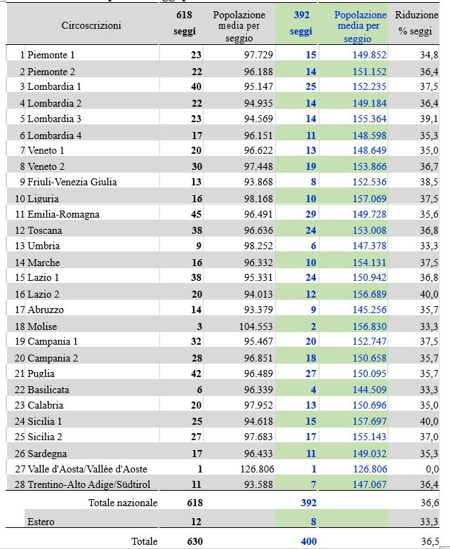
Per il Senato, l’articolo 2 modifica l’articolo 57 della Costituzione, determinando in 200 (anziché 315) il numero dei senatori elettivi.
Entro tale numero, i senatori da eleggere nella circoscrizione Estero scendono a 4 (anzichè 6), ne consegue la riduzione del numero minimo di senatori eletti per Regione.
La legge costituzionale individua tale numero minimo – alla luce della riduzione a 200 del numero di senatori eletti – in tre senatori per Regione o Provincia autonoma, lasciando al contempo immodificata la previsione vigente dell’articolo 57, terzo comma della Costituzione relativa alle rappresentanze del Molise (2 senatori) e della Valle d’Aosta (1 senatore).
La nuova previsione costituzionale relativa al numero minimo di senatori troverebbe applicazione, oltre che per il Molise (cui altrimentispetterebbe 1 senatore), per le Province autonome di Trento e di Bolzano e per la Basilicata (cui altrimenti spetterebbero 2 senatori).
Viene al contempo previsto, per la prima volta nella Carta costituzionale, un numero minimo di seggi senatoriali riferito alle Province autonome di Trento e di Bolzano.

Senato della Repubblica – seggi per regione
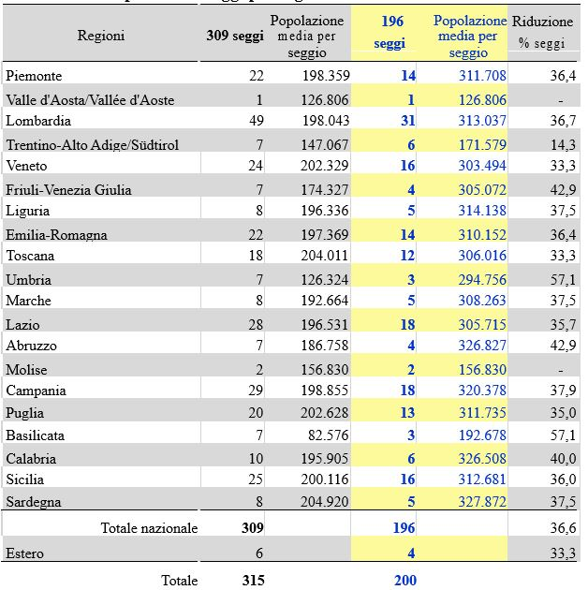

I senatori a vita
L’articolo 3 della proposta di legge modifica l’articolo 59, secondo comma, della Costituzione, prevedendo che il numero di cinque senatori a vita nominati per alti meriti dal Presidente della Repubblica, sia numero massimo riferito alla permanenza in carica dei senatori.
Permane, nell’ordinamento, la figura dei “senatori di diritto a vita”: salvo rinuncia, sono gli ex Presidenti della Repubblica.
La decorrenza della riduzione e l’incidenza sull’ordinamento giuridico
L’articolo 4 della legge stabilisce che la riduzione dei parlamentari abbia decorrenza dalla data del primo scioglimento o della prima cessazione delle Camere successiva alla data di entrata in vigore della legge costituzionale e, comunque, non prima che siano decorsi da essa sessanta giorni.
La previsione del termine di sessanta giorni è volta a “consentire l’adozione del decreto legislativo in materia di determinazione dei collegi elettorali”, come emerso nel corso del dibattito parlamentare.
La riduzione del numero dei parlamentari si ripercuote infatti sulla “perimetrazione” degli attuali collegi elettorali, come definiti dal decreto legislativo n. 189 del 2017 e, più in generale, sulla legislazione elettorale (legge n. 165 del 2017).
La disciplina vigente ha determinato per la Camera dei deputati, complessivi 232 collegi uninominali e 63 collegi plurinominali; per il Senato, complessivi 116 collegi uninominali e 33 collegi plurinominali.
Il testo di modifica costituzionale non interviene su questa materia, la quale è rimessa alla legislazione ordinaria.
Sulla materia interviene la legge 51 del 2019 recante “Disposizioni per assicurare l’applicabilità delle leggi elettorali indipendentemente dal numero dei parlamentari”, che reca modifiche alla disciplina elettorale delle Camere al fine di prevederne un’applicazione commisurata ad un numero non già fisso, bensì percentuale tra seggi e numero dei deputati o dei senatori.
L’articolo 3 della legge 51 del 2019 dispone in particolare che “Qualora, entro ventiquattro mesi dalla data di entrata in vigore della presente legge, sia promulgata una legge costituzionale che modifica il numero dei componenti delle Camere di cui agli articoli 56, secondo comma, e 57, secondo comma, della Costituzione, il Governo è delegato ad adottare un decreto legislativo entro 60 giorni per la determinazione dei collegi uninominali e plurinominali per l’elezione della Camera dei deputati e del Senato della Repubblica.
In rapporto a tale previsione, la legge costituzionale in esame prevede che l’applicazione delle sue disposizioni decorra comunque non prima di sessanta giorni della sua entrata in vigore.
La rideterminazione del numero di deputati e senatori si riflette su diversi altri profili.
Tra questi, sull’organizzazione interna delle Camere con riguardo, ad esempio, al numero dei componenti delle Commissioni parlamentari e dei Gruppi parlamentari.
Inoltre la rideterminazione numerica si riverbera sulla dinamica dei procedimenti, ad esempio l’elezione del Presidente della Repubblica. La riduzione del numero dei parlamentari comporterebbe una variazione nell’assemblea degli elettori: 600 parlamentari (oltre ai senatori a vita) ai quali si devono aggiungere i 58 rappresentanti delle Regioni (tre delegati per ciascuna Regione; un solo delegato per la Valle d’Aosta). Non considerando i senatori a vita, le maggioranze richieste dall’articolo 83 della Costituzione sarebbero così rideterminate: 439 voti necessari ai primi tre scrutini (due terzi dell’Assemblea); 330 voti dal quarto scrutinio (maggioranza assoluta), essendo il numero degli elettori pari a 658 (400+200+58). I 58 delegati regionali per l’elezione del Presidente della Repubblica avrebbero quindi un peso diverso sul totale degli aventi diritto al voto.

Testo della Costituzione vigente e a fronte le modifiche introdotte agli
articoli 56, 57 e 59 dalla legge che verrà sottoposta al voto delle elettrici e degli elettori il 29 marzo 2020
Costituzione
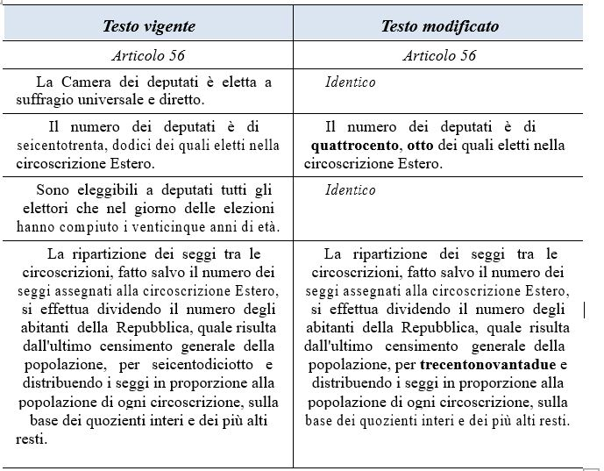
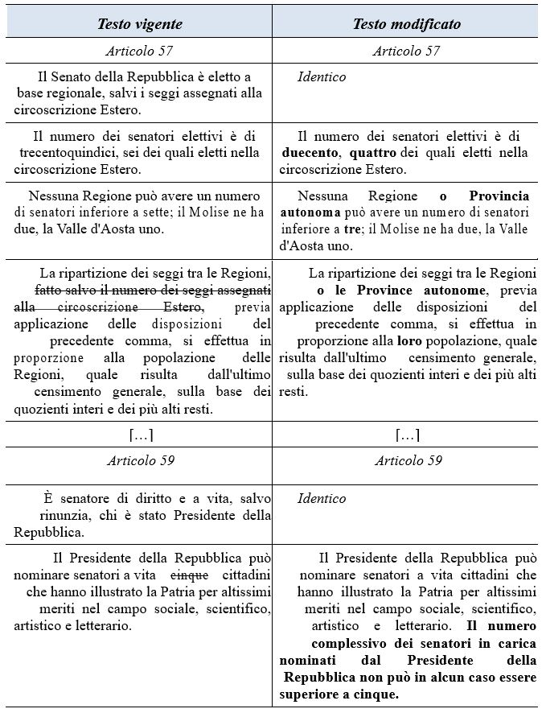

Dati e comparazioni: le Camere ‘basse’
Il numero dei parlamentari è disciplinato secondo varie modalità nei diversi ordinamenti europei, per quanto concerne la fonte giuridica (disposizione costituzionale o di legge organica o di legge ordinaria) e la determinazione numerica.
In relazione a questo secondo parametro, il numero può essere prestabilito in rapporto alla popolazione; può essere altresì stabilito un numero fisso o contemplata la possibilità di seggi ‘in soprannumero’, talché la composizione numerica dell’organo può risultare variabile.
Sono di seguito forniti alcuni dati numerici, riportati in una tabella comparativa, circa la composizione dei Parlamenti degli Stati membri dell’Unione europea (includendo il Regno Unito).
Quella qui resa è da intendersi come una ‘fotografia’ (a ottobre 2018).

Stati membri dell’Unione europea: numero di DEPUTATI in relazione alla popolazione (in ordine alfabetico)
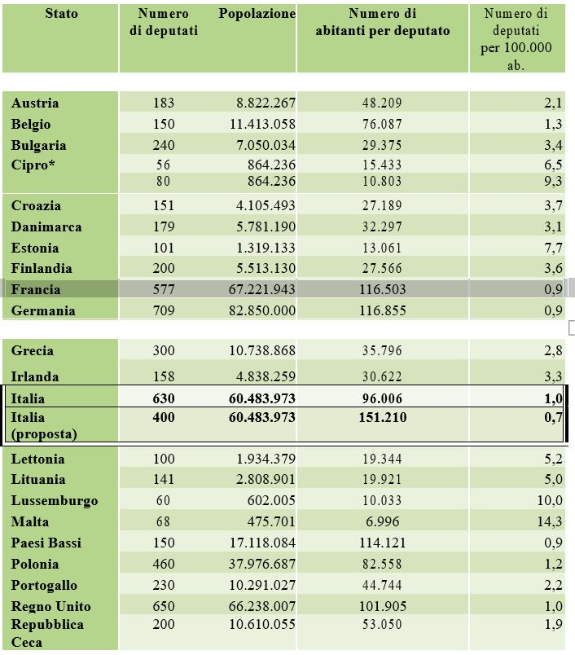
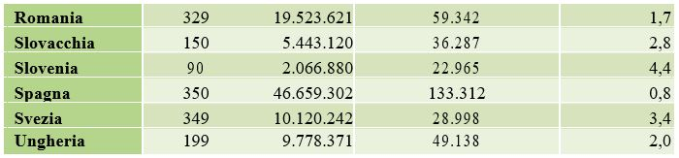
Un raffronto numerico tra le Camere ‘alte’
Ove si persegua una comparazione numerica tra le Camere ‘alte’ il campo di indagine si restringe dal momento che in diversi ordinamenti vi è monocameralismo, soprattutto nei Paesi dell’Unione europea di minore dimensione demografica. La maggioranza dei paesi dell’Unione Europea infatti (15 su 28) non hanno una seconda Camera.
Tra i 12 paesi dell’Unione europea, oltre l’Italia, che hanno una seconda Camera (Austria, Belgio, Francia, Germania, Irlanda, Paesi Bassi, Polonia, Regno Unito, Repubblica Ceca, Romania, Slovenia e Spagna), solo in 4 i componenti sono eletti direttamente dai cittadini (Polonia, Repubblica Ceca, Romania e Spagna). In Spagna una parte dei membri (58 su 266) sono designati dalle Comunità Autonome. Inoltre, le funzioni assegnate alle Camere alte sono diversamente modulate rispetto alle Camere basse, a seconda dei rispettivi ordinamenti.
Non appare pertanto possibile procedere ad un raffronto analogo a quello svolto per le Camere ‘basse’ in quanto in gran parte dei casi i componenti delle Camere ‘alte’ non sono eletti direttamente dai cittadini e rappresentano istanze di altro tipo (ad esempio, espressione di istanze territoriali, oppure sono nominati su proposta del Governo o con elezioni di secondo grado, ecc.).
A titolo esemplificativo si ripercorrono le modalità di elezione delle Camere ‘alte’ dei principali Paesi dell’Unione europea.
In Germania (popolazione pari a 82.850.000 abitanti) un numero limitato di componenti del Bundesrat – attualmente di 69 membri – è funzionale alla natura di quell’organo, che l’articolo 51 della Legge fondamentale tedesca prevede sia composto da membri dei governi dei Länder, che li nominano e li revocano (la nomina governativa implica che i requisiti per l’appartenenza al Bundesrat siano fissati dalle norme del singolo Land).
Il medesimo articolo 51 stabilisce (al terzo comma) che i membri provenienti da uno stesso Land debbano votare in modo unitario. Tale vincolo, può dirsi, tende a spostare il centro delle decisioni dal Bundesrat ai governi dei Länder – profilo, questo, che si riverbera sulla composizione numerica, piuttosto snella, dell’organo.
All’estremo opposto in termini di numerosità dei componenti è la House of Lords – attualmente composta da792 membri– la quale risponde a logichedi rappresentatività di tutt’altra natura. Nel Regno Unito (popolazione pari a 66.238.007abitanti) non vige infatti un limite numerico per la nomina dei Lords, la quale è a vita, da parte della Corona, su indicazione del Primoministro. Vi sono poi Lords di diritto, esponenti della Chiesa anglicana. E siedono ancora Lords per diritto ereditario, i quali sono ‘ad esaurimento’ (da quando è stata abolita la trasmissione ereditaria del seggio, con l’House of Lords Act del 1999).
In Francia (popolazione pari a 67.221.943 abitanti), il Senato è elettivo di secondo grado. Esso conta 348 senatori, eletti da un collegio di più di 160.000 ‘grandi elettori’ (costituito per lo più dai delegati dei Consigli municipali) e si rinnova per metà ogni tre anni. Esso assicura, prevede l’articolo 24 della Costituzione, la rappresentanza delle collettività territoriali della Repubblica.
Le elezioni senatoriali francesi hanno luogo a suffragio universale indiretto. Nel complesso, gli attuali 348 senatori (dopo i due rinnovi parziali del 28 settembre 2014 e del 24 settembre 2017, vigente la nuova disciplina posta dalla legge n. 2013-702 del 2 agosto 2013) sono stati eletti da: 567 deputati; 333 senatori; 2.027 consiglieri regionali; 4.297 consiglieri generali; 156.227 delegati dei consigli municipali. Questi ultimi rappresentano, quindi, più del 95% dell’intero collegio elettorale.
In Spagna (popolazione pari a 46.659.302 abitanti), il Senato è una Camera prevalentemente elettiva diretta, non interamente tuttavia. I Senatori spagnoli sono, in maggior parte, eletti a suffragio universale diretto (al pari dei 350 deputati del Congresso), e per una minore parte sono membri designati dai Parlamenti delle diciassette Comunità autonome. Si ha dunque una composizione ‘mista’, elettiva diretta ed elettiva indiretta.
I senatori designati dai Parlamenti delle Comunità autonome spagnole lo sono in ragione di uno per ciascuna Comunità e di uno ulteriore per ogni milione di abitanti del rispettivo territorio.
Ogni Comunità disciplina autonomamente il procedimento per l’elezione dei senatori in quota ‘designazione’. Unico requisito richiesto dalla Costituzione è quello di assicurare adeguata rappresentanza proporzionale.
STATI MEMBRI DELL’UNIONE EUROPEA:
NUMERO DI MEMBRI DELLA CAMERA ALTA IN RELAZIONE ALLA
POPOLAZIONE
(in ordine alfabetico)
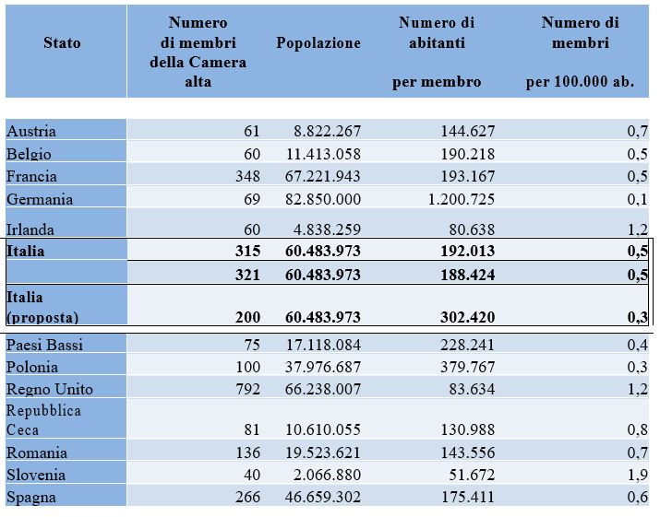
Effetti del taglio dei parlamentari su Camera e Senato sulla base delle normative vigenti
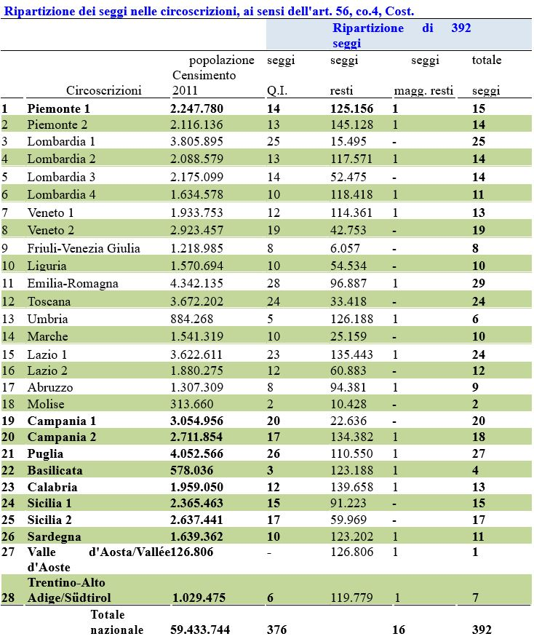
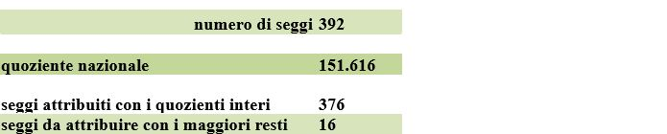
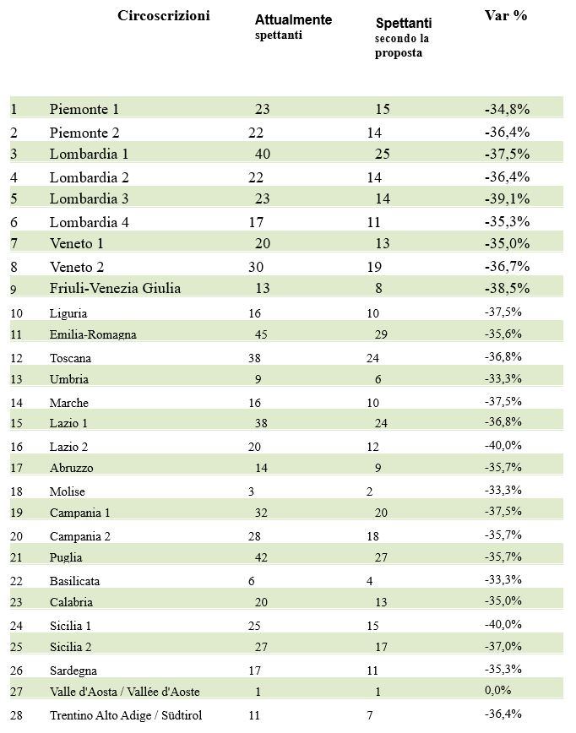
La rideterminazione del numero di deputati e senatori si riflette su molteplici altri profili.
Intanto, si ripercuote sull’organizzazione interna delle Camere. Ad esempio, se immutate di numero le quattordici Commissioni permanenti del Senato risulterebbero composte da circa 14 senatori ciascuna (ed entro di esse, una sede deliberante – valorizzata dalla recente riforma del 2017 del Regolamento del Senato – richiederebbe un quorum di deliberazione costituito da un invero esiguo numero di componenti). E se del pari immutata, la soglia numerica per la costituzione di un Gruppo parlamentare importerebbe una variazione in termini di rappresentatitivà.
Inoltre si riverbera sull’effettuale dinamica dei procedimenti. Ove si consideri, ad esempio, l’elezione del Presidente della Repubblica, la sopra ricordata riduzione del numero dei parlamentari comporterebbe una variazione nell’assemblea degli elettori: 600 parlamentari ai quali si devono aggiungere i 58 rappresentanti delle Regioni (tre delegati per ciascuna Regione; un solo delegato per la Valle d’Aosta). Non considerando i senatori a vita, le maggioranze richieste dall’articolo 83 della Costituzione sarebbero così rideterminate: 439 voti necessari ai primi tre scrutini (due terzi dell’Assemblea); 330 voti dal quarto scrutinio (maggioranza assoluta), essendo il numero degli elettori pari a 658 (400+200+58).
In occasione dell’elezione del Presidente della Repubblica ultima svoltasi (29-30 gennaio 2015), le medesime maggioranze (considerandovi tuttavia la presenza di sei senatori a vita) erano pari a: 673 voti (maggioranza dei due terzi dell’Assemblea) e 505 voti (maggioranza assoluta), essendo il numero complessivo degli elettori pari a 1009 (630+321+58).
La riduzione del numero dei parlamentari si ripercuote va da sé sulla legislazione elettorale (legge n. 165 del 2017 e decreto legislativo n. 189 del 2017).
La disciplina vigente ha determinato: per la Camera dei deputati, complessivi 232 collegi uninominali e 63 collegi plurinominali; per il Senato, complessivi 116 collegi uninominali e 33 collegi plurinominali.
I disegni di legge costituzionale non intervengono su questa materia, la quale è rimessa alla legislazione ordinaria.

